Teoría de Sistemas

Pensamiento sistémico
Es un modo de pensamiento que contempla el todo y sus partes, así como las conexiones entre éstas y el porqué de cada una. Para lograrlo se debe hacer un análisis separando las partes de un todo para ver cómo funciona, y una síntesis para comprender como funciona el sistema como un todo.

Sinergia
Todo sistema es sinérgico en tanto el examen de sus partes en forma aislada no puede explicar o predecir su comportamiento.

Recursividad
Se puede entender por recursividad el hecho de que un sistema, este compuesto a su vez de objetos que también son sistemas. Lo importante de esto es que cada uno de los objetos tiene propiedades que lo convierten en una totalidad.

¿Qué es un sistema? – Tipos de sistemas
Un sistema, es un conjunto de elementos que interactúan entre sí con el fin de lograr un objetivo común. Los tipos más comunes de sistemas son:
Según su complejidad | Simples (es sencillo identificar sus partes)
 | Complejos (constituidos de subsistemas)
Según su origen | Natural (provienen de la naturaleza)
 | Artificial (provienen de un diseño humano)
Según la realidad | Concreto (es físico y perceptible)
 | Abstracto (es intangible)
Según su interacción con el entorno | Abierto (recibe estímulos y entrega respuestas)
 | Cerrado (está encapsulado, no hay estímulos)
Según el tiempo | Continuo (el tiempo es infinitesimal, analógico)
 | Discreto (el tiempo ocurre a intervalos, digital)
Según el movimiento | Estático (no hay movimiento ni cambios)
 | Dinámico (hay movimiento y cambios)
Según el azar | Determinista (eventos determinados)
 | Estocástico (afectados aleatoriamente)
Según la cibernética | Regulado (con retroalimentación)
 | No regulado (sin retroalimentación)

Sistemas de información
Son definidos como un conjunto de componentes interrelacionados que recolectan, procesan, almacenan y distribuyen información para apoyar la toma de decisiones y control de una organización. Interactúan con la información a procesar, con el recurso humano que utiliza el sistema y con el equipo computacional (hardware).
Un sistema de información realiza cuatro actividades básicas:
- Entrada de información: proceso mediante el cual se toman los datos que se requiere para procesar la información.
- Almacenamiento de información: a través de esta propiedad el sistema puede recordar la información guardada en la sección o proceso anterior.
- Procesamiento de información: Capacidad del Sistema de Información para efectuar cálculos de acuerdo con una secuencia de operaciones preestablecida o definidas en un modelo matemático.
- Salida de información: capacidad de un Sistema de Información para sacar la información procesada o bien datos de entrada al exterior.
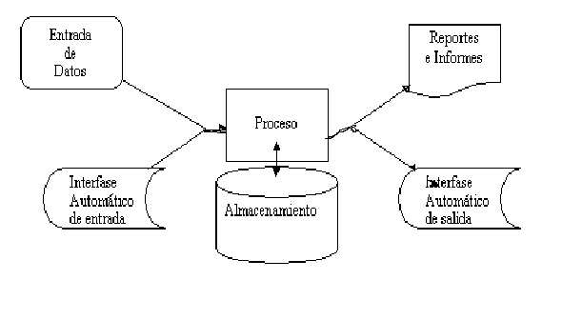
Se espera que un sistema de información ayude a cumplir 3 objetivos:
- Automatización de procesos operativos.
- Proporcionar información que sirva de apoyo al proceso de toma de decisiones.
- Lograr ventajas competitivas a través de su implantación y uso.

Más conceptos sobre sistemas

Entropía
Es la tendencia de los sistemas a su estado común (caos y desorden). Es el deterioro que sufren los sistemas que les resta la capacidad de ejercer las funciones que se establecieron en un principio, y se debe a la pérdida progresiva de relaciones y al desgaste de un sistema, a causa del paso del tiempo o de su uso.

Neguentropía
Es la energía autorreguladora que permite mantener a un sistema en su estado de equilibrio, y busca ordenar, equilibrar y controlar el caos (entropía).

Ejemplo de entropía y neguentropía
Bajo rendimiento del personal de trabajo | Dar capacitaciones e incentivos.
Problemas con la maquinaria de la empresa | Revisión periódica y mantenimiento preventivo.

Pensamiento en círculos
Todas las partes de un sistema están interconectadas directa o indirectamente, de modo que al cambiar una de las partes el efecto se propaga a todas las demás. Experimentan un cambio y, a su vez, terminan afectando la parte original. Entonces, la parte original responde a esa nueva influencia. Así pues, la influencia vuelve modificada a la parte original, lo que genera un BUCLE, no un canal en una sola dirección.
El termino realimentación suele utilizarse con el significado de respuesta, pero lo importante es que se trata de un retorno de los efectos de una acción que influye en un siguiente paso, esto es, un vínculo de dos direcciones. La realimentación es un BUCLE, por eso el pensamiento, en función de la realimentación, es un pensamiento en círculos.

Principio de organicidad
El fenómeno por el cual se puede evidenciar un proceso de evolución que viene a aumentar el grado de organización que poseen los sistemas en particular abiertos. Los sistemas no solo permanecen estáticos, tienden a crecer y expandirse.

Organización computacional

Electrónica básica

Diferencia entre electrónica analógica y digital
La diferencia más significativa entre la electrónica analógica y la digital es que la electrónica analógica trata con señales que varían continuamente, mientras que la electrónica digital trata con señales de dos estados (binarias).
Analógica | Digital
Voz humana en el aire, radio analógico, televisión analógica. | Computadoras, celulares, teléfonos y coches inteligentes.
Transmisión de Audio y vídeo | Mas usada para computación y sistemas digitales.
En la actualidad tienen bajo costo. | Costos elevados dependiendo del nivel de complejidad del instrumento.

Señales
Una señal de tiempo continua tiene valores para todos los puntos en el tiempo en algunos intervalo (posiblemente infinito). Una señal de tiempo discreta tiene valores solo para puntos discretos en el tiempo
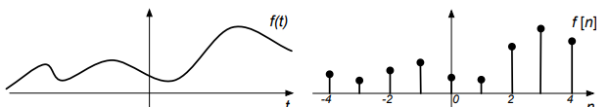

Capacidad de medición
Al medir una señal continua, si se usan pueden usar elementos análogos y digitales, pero cada uno presenta un tipo de problemas. Con elementos análogos la medición es realmente precisa, pero la lectura está condicionada al humano. Con elementos digitales, debido a que el convertidor no toma los valores continuos, está sujeta a una imprecisión de la medida difícil de determinar.

Corriente
Se le denomina así al flujo de electrones que circulan por un área transversal durante cierto tiempo en un conductor. Hay corriente directa, que se refiere a cando la magnitud de la corriente y el voltaje no cambia de dirección porque la batería no cambia de polaridad, y corriente alterna, que es cuando tanto el valor de la corriente y el voltaje cambia a través del tiempo, y la dirección de la corriente cambia debido al cambio de la polaridad de la batería.

Voltaje
Es la cantidad de energía potencial entre dos puntos de un circuito. Uno punto tiene más carga que otro. La diferencia de carga entre los puntos se llama voltaje.

Resistores
Es un componente imprescindible en un circuito eléctrico. Está fabricada por carbón u otros materiales resistentes a la electricidad que actúan como obstáculo al paso de la corriente para que el sistema eléctrico no sufra sobrecargas

Voltaje y corriente con resistores
Recordando la ley de Ohm => Voltaje = Corriente x Resistencia
Tanto la ley de Ohm como las leyes de Kirchoff son útiles para realizar cálculos en base al tráfico y consumo de requerimientos energéticos, para poder alimentar los componentes y placas sin dañarlos.

Resistencia, Reactancia e Impedancia
Impedancia es la oposición, al paso de la corriente alterna, de la suma de la resistencia y la reactancia de un circuito. Entonces: Impedancia = resistencia + reactancia. La resistencia es el valor de oposición al paso de la corriente (sea corriente directa o corriente alterna) que tiene el resistor o resistencia.
La reactancia es el valor de la oposición al paso de la corriente alterna que tienen los condensadores (capacitores) y las bobinas (inductores).

¿Qué corriente usa una computadora?
En un PC la corriente continua se utiliza como una forma de almacenamiento de memoria temporal, ya que la información digital pasa por caminos conductores de un circuito lógico al siguiente. Por lo general, esta memoria funciona como un almacenamiento de dos valores, representando los unos y los ceros del sistema binario como encendido y apagado. La retención de la información almacenada requiere que el voltaje suministrado a los circuitos lógicos sea constante, continuo y además con unos valores muy específicos.

Clasificación de componentes
Por un lado, los componentes pasivos son aquellos que no pueden excitar o suministrar energía al circuito, en cambio, los componentes activos si pueden hacerlo.
Componentes pasivos | Componentes activos
Resistencias | Transistores
Condensadores | Circuitos integrados
Inductores/Transformadores | Diodos
Antenas | Fuentes de energía (batería, fuente de alimentación.
Ensambles/Módulos

Capacitores
Todo capacitor tiene la misma estructura básica: dos placas conductoras separadas por un dieléctrico aislante ubicado entre ambas.
La función de un capacitor es almacenar una carga de energía que pueda ser liberada de forma rápida. La carga y descarga de un capacitor es muy útil para, por ejemplo, alimentar un motor eléctrico y son muy eficientes en mecanismos que necesitan un incremento rápido de energía.

Diodos
Un diodo es un dispositivo semiconductor que actúa esencialmente como un interruptor unidireccional para la corriente. Permite que la corriente fluya en una dirección, pero no permite a la corriente fluir en la dirección opuesta.
Los diodos también se conocen como rectificadores porque cambian corriente alterna (CA) a corriente continua (CC) pulsante. Los diodos se clasifican según su tipo, voltaje y capacidad de corriente.

Transistores
Un transistor es un dispositivo que regula el flujo de corriente o de tensión sobre un circuito actuando como un interruptor y/o amplificador.

Clasificación de circuitos

Combinacionales
Los sistemas combinacionales están formados por un conjunto de compuertas interconectadas cuya salida, en un momento dado, esta únicamente en función de la entrada, en ese mismo instante. Por esto se dice que los sistemas combinacionales no cuentan con memoria.

Secuenciales
Los sistemas secuenciales en cambio son capaces de tener salidas no solo en función de las entradas actuales, sino que también de entradas o salidas anteriores. Esto se debe a que los sistemas secuenciales tienen memoria y son capaces de almacenar información a través de sus estados internos.

Lógica combinacional

Sumador
Realiza la suma binaria de 2 números de n bits se puede modelar como la repetición de la misma operación n veces. El módulo que realiza esta operación repetitiva lo llamaremos sumador completo: suma dos bits y el acarreo de entrada, y da el bit suma y el acarreo de salida.

Decodificador
Los decodificadores son circuitos combinacionales basados en puertas lógicas que trasforman un código de tipo binario en código decimal. Su función consiste en activar una sola de sus salidas dependiendo del estado lógico en que se encuentren sus entradas.

Multiplexor
Un multiplexor (MUX) es un dispositivo digital con el cual se puede dirigir la información digital procedente de diversas fuentes a una única línea para ser transmitida a través de dicha línea a un destino común.
Los multiplexores son dispositivos que tienen “2^{n}” entradas de datos y una única salida. Su función consiste en conectar de forma controlada la una y solo una entrada de datos a la salida.

Lógica secuencial

Flip flops
El flip flop es el nombre común que se le da a los dispositivos de dos estados (biestables), que sirven como memoria básica para las operaciones de lógica secuencial. Los Flip-flops son ampliamente usados para el almacenamiento y transferencia de datos digitales y se usan normalmente en unidades llamadas «registros», para el almacenamiento de datos numéricos binarios.
(Más información en Arquitectura 1)

Componentes principales de una computadora

Memoria principal – RAM (Random Access Memory)
Un dispositivo RAM mantiene los datos y códigos importantes que se utilizan en el momento en espera, cargándolos instantáneamente cuando se abren los programas o aplicaciones respectivos.
La RAM es un tipo de memoria volátil, lo que significa que toda la memoria almacenada se actualiza después de apagar la PC. Esto permite que el dispositivo absorba rápidamente nuevos datos inmediatamente durante la siguiente sesión, lo que provoca procesos de carga más rápidos.

Unidad Central de Proceso (CPU)
También llamado procesador central o procesador principal, es el procesador más importante en una computadora determinada. Su circuito electrónico ejecuta instrucciones de un programa de computadora, como operaciones aritméticas, lógicas, de control y de entrada/salida (E/S). Comúnmente cuenta con los siguientes componentes:
- Unidad de control (CU): cumple con recuperar, decodificar y ejecutar instrucciones, además de emitir señales que controlen el hardware y mover la información dentro del sistema.
- Unidad aritmética lógica (ALU): tiene dos funciones principales. La primera es encargarse de ejecutar operaciones lógicas y aritméticas (decisiones), y la segunda es actuar como una puerta de salida (gateway) entre la memoria principal y la memoria secundaria.
- Registros: son pequeñas cantidades de memoria de alta velocidad contenidas dentro de la CPU. Son utilizados por el procesador para almacenar pequeñas cantidades de datos que se necesitan durante el procesamiento.
- Caché: es una pequeña cantidad de memoria RAM de alta velocidad construida directamente dentro del procesador. Se utiliza para almacenar temporalmente datos e instrucciones que es probable que el procesador reutilice. Esto permite un procesamiento más rápido ya que el procesador no tiene que esperar a que los datos y las instrucciones se obtengan de la RAM.
- Buses: Un bus es una conexión interna de alta velocidad. Los buses se utilizan para enviar señales de control y datos entre el procesador y otros componentes.
- Reloj: La CPU contiene un reloj que se utiliza para coordinar todos los componentes de la computadora. El reloj envía un pulso eléctrico regular que sincroniza (mantiene el tiempo) todos los componentes. La frecuencia de los pulsos se conoce como la velocidad del reloj. Cuanto mayor sea la frecuencia, más instrucciones se pueden realizar en un momento dado.
El procesador es el “cerebro” de la computadora, que obtiene las instrucciones de la memoria y las ejecuta. El ciclo básico de toda CPU es obtener la primera instrucción de memoria, decodificarla para determinar su tipo y operandos, ejecutarla y después obtener, decodificar y ejecutar las instrucciones subsiguientes.
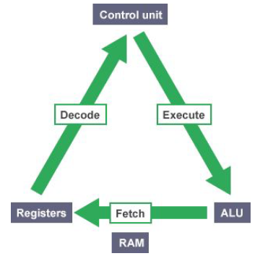

Unidades de entrada/salida
Los dispositivos de entrada/salida pueden llevar a cabo tanto las tareas de entrada como de salida de información. Cuando estos aparatos funcionan como dispositivos de entrada introducen en un sistema o computadora nueva información, en cambio, cuando un dispositivo mixto funciona como salida transmite la información de una computadora para que pueda ser interpretada por el usuario.
Los dispositivos de E/S generalmente constan de dos partes: un dispositivo controlador y el dispositivo en sí. El dispositivo controlador es un chip o conjunto de chips que controla físicamente el dispositivo. Permite al sistema operativo interactuar con un periférico, haciendo una abstracción del hardware y proporcionando una interfaz para utilizar el dispositivo.

Sistema operativo
Un Sistema Operativo (SO) es un programa o conjunto de programas de un sistema informático, que administra los recursos físicos (hardware), los protocolos de ejecución del resto del contenido (software), así como la interfaz de usuario.
ROM (Read Only Memory)
Es un medio de almacenamiento utilizado en ordenadores y dispositivos electrónicos, que permite solo la lectura de la información y no su escritura,​ independientemente de la presencia o no de una fuente de energía.
Los datos almacenados en la ROM no se pueden modificar, o al menos no de manera rápida o fácil. Se utiliza principalmente para contener el firmware (programa que está estrechamente ligado a hardware específico, y es poco probable que requiera actualizaciones frecuentes) u otro contenido vital para el funcionamiento del dispositivo, como los programas que ponen en marcha el ordenador y realizan los diagnósticos.

BIOS
En la tarjeta madre o padre hay un programa conocido como BIOS (Basic Input Output System, Sistema básico de entrada y salida) del sistema.
Su función principal es indicar al ordenador las funciones básicas de arranque y el control, y contiene software de E/S de bajo nivel, incluyendo procedimientos para leer el teclado, escribir en la pantalla y realizar operaciones de E/S de disco, entre otras cosas.

Arquitectura del computador I

Conceptos básicos

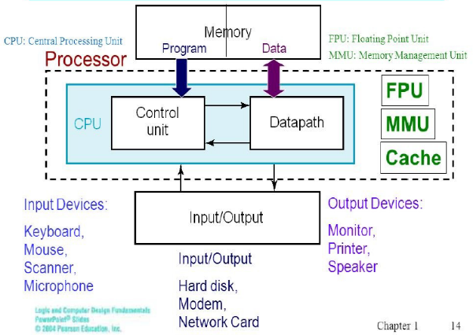
Estructura de una computadora
Generalmente sigue un flujo muy simple: se toma información del mundo real por medio de los dispositivos de entrada, y se convierte en notación binaria. Esta información puede ser almacenada y/o procesada por el CPU y la memoria, para finalmente ser convertida en una salida física por los dispositivos de salida.

Ejemplo simple del funcionamiento de la computadora
Al presionar una tecla, la entrada se convierte en binario para ser interpretada por la computadora. Por lo tanto, la CPU busca instrucciones en la memoria para poder mostrar la tecla B, y por último esta información se envía a la pantalla, que se encarga de representarlo de una forma física comprensible para el usuario común.

Circuitos secuenciales
Un circuito lógico secuencial es aquel cuyas salidas no solo dependen de sus entradas actuales, sino también de su posición o estado actual, almacenada en elementos de memoria. Pueden ser síncronos y asíncronos.
Al ser síncrono, su comportamiento se define por el conocimiento de sus señales en instantes discretos de tiempo. Si es asíncrono, su comportamiento depende tanto de las entradas en cualquier instante de tiempo como del orden en que cambian las entradas a lo largo del tiempo.

Registros
Los registros se encuentran dentro de cada microprocesador y su función es almacenar los valores de datos, comandos, instrucciones o estados binarios que ordenan qué dato debe procesarse, como la forma en la que se debe hacer. Un registro no deja de ser una memoria de velocidad alta y con poca capacidad.
(Más adelante amplío sobre los registros)

Microoperaciones
Una microoperación es una operación elemental llevada a cabo con los datos almacenados en los registros. El tipo de microoperaciones que se encuentran más a menudo en las computadoras digitales son clasificadas en cuatro categorías:
- Microoperaciones de transferencia de registros. Transfieren información binaria de un registro a otro.
- Microoperaciones aritméticas. Llevan a cabo operaciones en números almacenados en registros.
- Microoperaciones lógicas. Llevan a cabo operaciones de bit en datos no numéricos almacenados en registros.
- Microoperaciones de corrimiento. Llevan a cabo operaciones de corrimiento en el contenido de los registros.

Arquitectura del procesador
Se puede clasificar la arquitectura en base a la complejidad de su ISA (Instruction set architecture), y pueden ser:
- CISC: Presente en computadoras personales (Intel Celeron y Pentium, AMD Duron y Athlon) → x86
- RISC: Presente en servidores,y workstations (SPARC) → ARM – (Qualcomm, Samsung)

Sobre CISC
Es una gran colección de instrucciones que van desde simples a muy complejas y especializadas a nivel de lenguaje de ensamblador. Lo que sucede en CISC es que se reduce la cantidad de instrucciones de un software y se ignora el número de ciclos por instrucción. Se especializa en crear instrucciones complejas en el hardware, ya que el hardware siempre será mucho más rápido que el software.

Características de los procesadores CISC
- Las instrucciones complejas suelen necesitar más de un ciclo de reloj para ejecutar el código.
- Se requieren menos instrucciones para escribir un software.
- Ofrece programación más sencilla en lenguaje ensamblador.
- Soporte para una estructura de datos compleja y fácil de compilar en lenguajes de alto nivel

Ventajas de CISC
- Para el compilador se requiere de poco esfuerzo para traducir programas de alto nivel o lenguajes de instrucciones a lenguaje ensamblador o máquina.
- Almacenar las instrucciones CISC requieren de menos cantidad de RAM.
- Requiere de menos instrucciones configuradas para realizar la misma instrucción que la arquitectura RISC

Desventajas de CISC
- Pueden requerir de varios ciclos de reloj para completar una instrucción de un software.
- El rendimiento del equipo sufre un descenso debido a la velocidad del reloj.
- Tienen un diseño mucho mayor que la arquitectura RISC, lo cual conlleva más generación de temperatura, mayor consumo y requisito de espacio físico.

Sobre RISC
Es una arquitectura de procesadores basada en una colección de instrucciones simples y altamente personalizadas. RISC se construye para minimizar el tiempo de ejecución de una instrucción, optimizando y limitando el número de instrucciones.

Características de los procesadores RISC
- Para ejecutar una instrucción en estos procesadores, en un procesador de este tipo se requiere un ciclo de reloj. Cada ciclo de reloj incluye un método de obtención, decodificación y ejecución de la instrucción.
- Estos procesadores están optimizados basándose en múltiples registros que se pueden usar para el almacenamiento de instrucciones y la respuesta rápida del procesador, reduciendo las interacciones con la memoria.
- Usan instrucciones LOAD y STORE para acceder a la memoria.

Ventajas de RISC
- Microarquitectura más simple.
- Instrucciones más cortas, menos tiempo de acceso a memoria.
- Compiladores más sencillos y eficientes.

Desventajas de RISC
- Mayor número de líneas de código para una función.
- Compatibilidad con arquitecturas antiguas es más difícil de mantener.

Cuadros comparativos CISC vs RISC
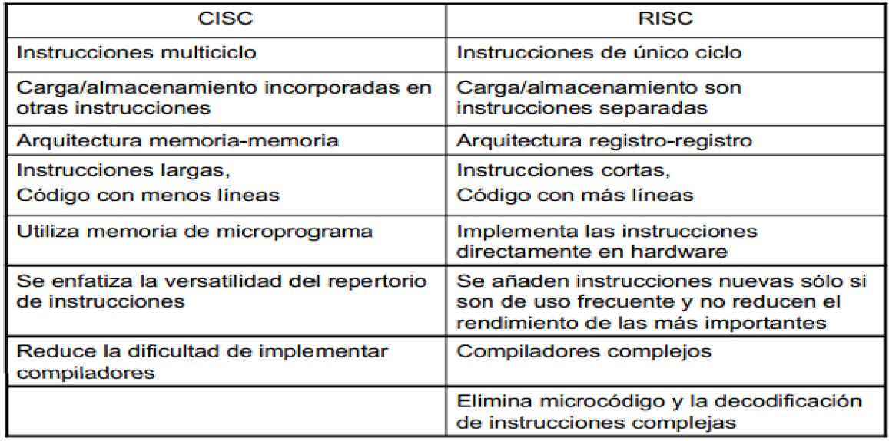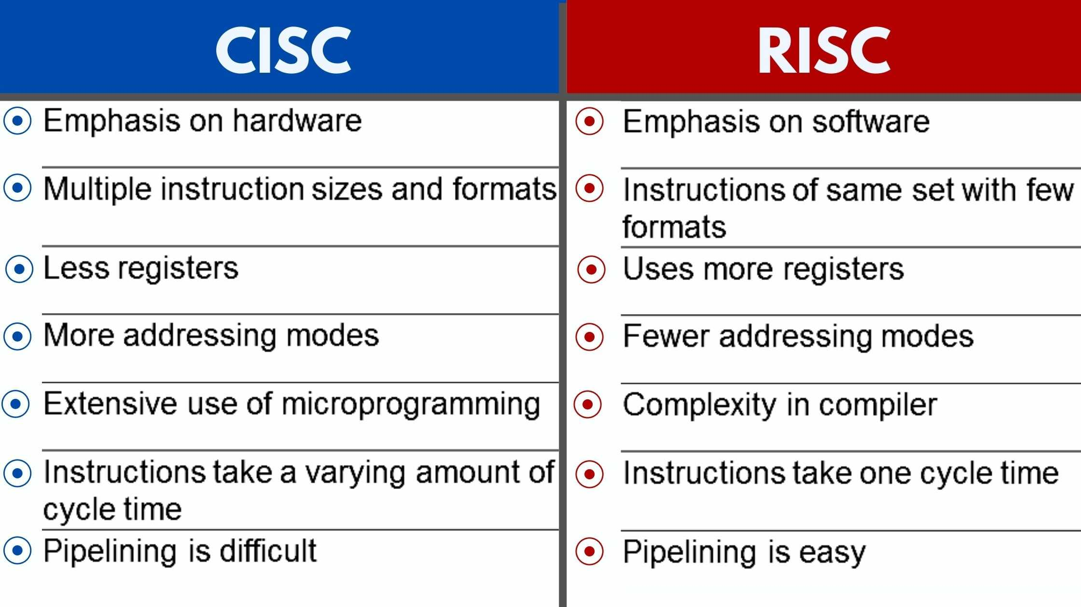

Pipelining
Pipelining es una técnica para dividir un proceso secuencial en varias sub-operaciones y ejecutar cada sub-operación en su propio segmento dedicado que se ejecuta en paralelo con todos los demás segmentos.
La característica más significativa de una técnica de pipelining es que permite que varios cálculos se ejecuten en paralelo en diferentes partes al mismo tiempo.
Hay tres tipos de errores(hazards) de pipeline:
- Estructural: dos o más etapas del pipeline tratan de utilizar el mismo recurso
- Control: se altera el flujo normal del programa debido a un salto o subrutinas
- Datos: cuando una etapa del pipelining trata de atender a un dato que no está disponible

Arquitectura CISC

Microprocesador
Circuito electrónico integrado, que actúa como unidad central de proceso de una PC. Además, proporciona el control de las operaciones de cálculo. Se conforma de:
Unidad de control: Se considera como el cerebro del microprocesador, ya que genera todas las señales tanto de control interno como externo.
Unidad aritmética lógica (ALU): Es un circuito digital que calcula operaciones aritméticas y lógicas.
Buses internos: Son caminos de comunicación que conecta 2 o más dispositivos. Los datos, direcciones y otras líneas de control pueden ser compartidas por diferentes circuitos y se organizan en buses. Pueden ser de tres tipos:
- De direcciones: Por él se selecciona la posición de memoria o el dispositivo al que se va a escribir o leer los datos.
- De datos: Es el conjunto de líneas por donde se trasmiten los datos. A los microprocesadores se les suele dividir en función del número de bits que forman el dato, comenzando en potencias de 2 desde 4 bits hasta 64 bits.
- De control: Es utilizado para sincronizar las actividades y las transacciones con los periféricos del sistema.
Una dirección
Duplex
Full Duplex
Serial
Registros internos: Son dimensiones mínimas de memoria. Permiten controlar instrucciones, manejo de memoria, operaciones aritméticas y lógicas, etc. Se dividen en:
- Registros de datos: utilizados para las operaciones aritméticas-lógicas, manipulaciones de datos.
- Registros de direcciones: se utilizan para acceder a una posición del mapa de la memoria.
- Registro de estado: Es un registro en el cual cada bit da una información especifica
- Registros de propósito general: Son registros que sirven para almacenar direcciones o datos generales. Se trata de una especie de registros mixtos que, como su propio indica, no tienen una función específica.
  - AX (Registro Acumulador): Encargado de almacenar el resultado de algunas operaciones matemáticas y lógicas.
  - BX (Registro Base): Se utilizar en transferencia de datos entre la memoria y el procesador
  - CX (Registro Contador): Se utilizar como contador
  - DX (Registro de Datos): Se utilizar en operaciones de multiplicación y división junto con AX y en operaciones de entrada/salida de puertos
- Registros de propósito específico: En esta ocasión, estamos ante registros que guardan datos del estado del sistema, como puede ser el registro de estado o el instruction pointer. Pueden estar combinados con el PSW (Program Status Word).
  - Segmento de código: Contiene la dirección de donde inicia el programa almacenado en memoria.
  - Segmento de datos: Contiene la dirección base de donde fueron almacenadas las variables del programa.
  - Segmento de pila: Contiene la dirección de donde inicia el área de memoria reservada para la pila
  - Apuntador de instrucciones (IP): Ejecuta la instrucción actual y aumenta su valor para llegar a la siguiente localidad de memoria y ejecutar otra instrucción.
  - Palabra de estado del programa (PSW): contiene los bits de código de condición, que se asignan cada vez que se ejecutan las instrucciones de comparación, la prioridad de la CPU, el modo (usuario o kernel) y varios otros bits de control.

Arquitectura y organización de microprocesadores

Arquitectura
Características de un sistema que son visibles por el programador e influyen de manera directa en la forma en la que se ejecuta un programa.

Organización
Es la forma en que las unidades funcionales existentes están conectadas entre sí para realizar una arquitectura. Las más conocidas son Harvard y Von Neumann.

Arquitectura Von Newman
Es un tipo de arquitectura de computadora digital en la que el diseño sigue el concepto de las computadoras con programas almacenados donde almacenan los datos del programa junto con los datos de instrucciones en la misma memoria.

Arquitectura Harvard
Es un tipo de arquitectura de computadora digital en la que el diseño sigue un concepto básico de tener rutas de señal separadas (buses) y almacenamiento separado para datos e instrucciones.

Comparativa: Von Neumann vs Harvard
 | Von Neumann | Harvard
Dirección física | Es la misma dirección para acceder y escribir tanto en la memoria de datos como de instrucciones. | Son dos direcciones separadas, una para la memoria de datos y otra para la memoria de instrucciones.
Buses | Usan un mismo bus para la transferencia tanto de datos como de instrucciones. | Son dos buses distintos para la transferencia tanto de datos como de instrucciones.
Acceso a la CPU | La CPU no puede leer/escribir datos y acceder a instrucciones al mismo tiempo. | La CPU puede leer/escribir datos y acceder a instrucciones al mismo tiempo fácilmente en todo momento.
Hardware necesario | Se necesita mucho menos arquitectura porque busca acceder a una sola memoria. Menos caro. | Requiere mayor hardware pues trabaja con dos memorias separadas, por lo que necesita un bus por cada una. Más caro.
Velocidad | Más lento pues no es capaz de obtener las instrucciones y los datos al mismo tiempo. | Veloz pues es capaz de obtener las instrucciones y los datos al mismo tiempo.

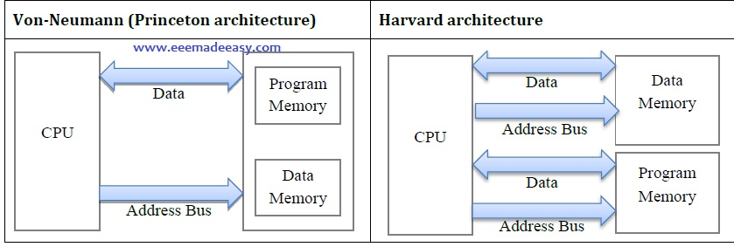
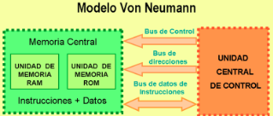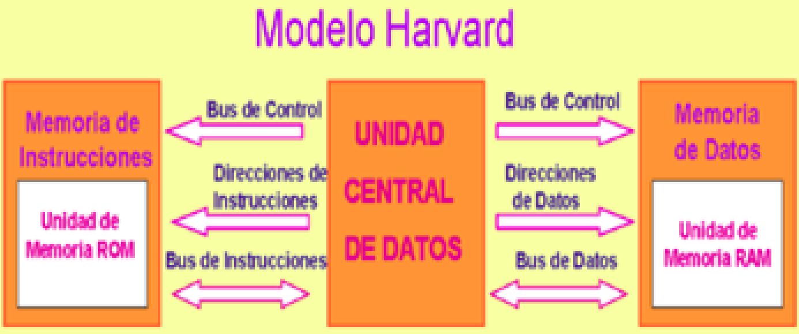

Set de instrucciones
Conjunto de instrucciones u operaciones que puede ejecutar un procesador, estas están en código máquina o ensamblador. Cada operación está identificada por un código binario único.

Tipos de instrucciones
- Procesamiento de datos: Aritméticas, lógicas, conversión de tipos
- Almacenamiento de datos: Guardar y leer
- Transferencia de datos: Entrada y salida
- Control del flujo de programa: Saltos condicionales y no condicionales

Interrupciones
Suceso interno o externo que interrumpe la ejecución actual del micro para dar paso a la ejecución de otro programa; tras ejecutarse este último el micro prosigue con la ejecución del programa interrumpido.
- Las interrupciones son asíncronas
- Las interrupciones se pueden bloquear mediante bits de control

Procedimiento de atención a las interrupciones
- Subrutina de atención a interrupción
- Guardar en la pila los valores del acumulador. Registros de estado, etc.
- Cuerpo de la subrutina
- Restituir en los registros respectivos los valores en la pila
- Desactivar indicador de interrupción
- Habilitar interrupciones
- Retornar

UMA Y NUMA
Acceso compartido a la memoria, Uniforme y NO uniforme

Jerarquía de memorias (ROM ANTES DE CACHÉ ?)
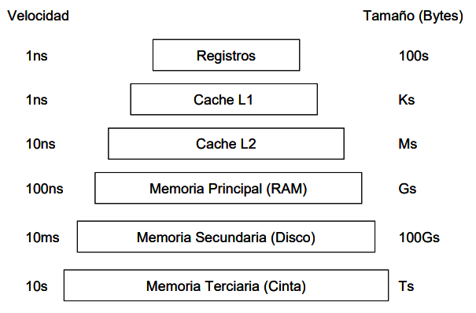

Procesadores ARM
La arquitectura ARM se diseñó para permitir implementaciones de tamaño muy reducido y de alto rendimiento. Estas arquitecturas tan simples permiten dispositivos con muy bajo consumo de energía. Se caracteriza fundamentalmente por ser una computadora de set de instrucciones reducido (RISC).
Si bien el uso de las arquitecturas x86 está más extendido en el mercado de los servidores, ARM es el diseño electrónico más común en todo el mundo. Se utiliza en casi todos los teléfonos inteligentes, así como en otros dispositivos móviles pequeños y en las computadoras portátiles.
Los chips x86 están diseñados para optimizar el rendimiento, mientras que con los procesadores basados en ARM se busca lograr el equilibrio entre los costos y la reducción del tamaño, la disminución del consumo de energía y las temperaturas, la velocidad y la mayor duración de la batería.

Otras arquitecturas

Arquitectura multinúcleo
Las arquitecturas multinúcleo se refieren a microprocesadores que combinan dos o más núcleos independientes en un solo paquete o circuito integrado, los cuales trabajan a la misma frecuencia.

Tecnología Hyper Threading
Esta tecnología consiste en la existencia de dos núcleos en uno solo, pero no serán núcleos reales, sino lógicos, algo que en programación se denomina hilos de procesamiento o threads. La idea es dividir, una vez más, la carga de trabajo entre núcleos segmentando cada una de las tareas a realizar en subprocesos para que se vayan ejecutando cuando un núcleo esté libre.

Sistemas operativos

¿Qué es un sistema operativo?
Es el encargado de aprovechar los recursos de hardware de uno o más procesadores para proporcionar un conjunto de servicios a los usuarios del sistema. El SO también gestiona la memoria secundaria y los dispositivos de E/S para sus usuarios. Hay 4 generaciones de Sistemas Operativos:
- 1ra generación: tubos de vacío. No existían los S.O como tal.
- 2da generación: Sistemas por lotes en Macrocomputadoras o mainframes
- 3ra generación: Multiprogramación y circuitos integrados
- 4ta generación: D.O.S, GNU y S.O para multiprocesamiento (redes).

Objetivos y funciones de un SO
- Facilidad de uso: Un sistema operativo facilita el uso de un computador.
- Eficiencia: Un sistema operativo permite que los recursos de un sistema de computación se puedan utilizar de una manera eficiente.
- Capacidad para evolucionar: Un sistema operativo se debe construir de tal forma que se puedan desarrollar, probar e introducir nuevas funciones en el sistema sin interferir con su servicio.

El SO como máquina extendida
El programa de sistema más importante es el sistema operativo. El sistema operativo oculta los detalles del hardware al programador y le proporciona una interfaz apropiada para utilizar el sistema.
Un sistema operativo se encarga de gestionar el conjunto de recursos que se utilizan para el transporte, almacenamiento y procesamiento de datos, así como para llevar a cabo el control de estas funciones.

Kernel (Núcleo)
Es la parte central de un sistema operativo y es el que se encarga de realizar toda la comunicación segura entre el software y el hardware del ordenador.
Sirve para administrar los recursos de hardware solicitados por los diferentes elementos de software y hacer de intermediario decidiendo a que y cuando se concede este acceso evitando así sobrecarga del sistema, recursos innecesarios y acceso a software malicioso al propio Kernel y llegar a poder controlar así todo el sistema.

Modo Kernel vs modo usuario
La mayoría de las CPU tienen dos modos: modo kernel y modo usuario. Por lo general, un bit en el PSW controla el modo. Al operar en modo kernel, la CPU puede ejecutar cualquier instrucción de su conjunto de instrucciones y utilizar todas las características del hardware. El sistema operativo opera en modo kernel, lo cual le da acceso al hardware completo.
Los programas de usuario operan en modo de usuario, el cual les permite ejecutar sólo un subconjunto de las instrucciones y les da acceso sólo a un subconjunto de las características. En general, no se permiten las instrucciones que implican operaciones de E/S y protección de la memoria en el modo usuario.

Tipos de sistemas operativos
- De mainframe: Orientados al procesamiento de varios trabajos a la vez con grandes cantidades de E/S.
- De servidores: dan servicio a múltiples usuarios a través de una red, permitiéndoles compartir recursos de hardware y software.
- De PC: Su trabajo es proporcionar buen soporte para un solo usuario.
- Integrados: en SmartTvs, autos, celulares, etc.
- De tiempo real: Se caracteriza porque debe garantizar unos tiempos de respuesta suficiente exactos ante estímulos externos. (Producción, industria)

Conceptos generales de Sistemas Operativos

Proceso
Es una instancia de un programa en ejecución, se caracteriza por la ejecución de una secuencia de instrucciones, un estado actual, y un conjunto de recursos del sistema asociados. Estos, generalmente, están caracterizados por tener un solo hilo de ejecución y un espacio de direcciones. Los procesos se clasifican en primer y segundo plano. Los procesos del SO: para administrar Archivos, Memoria, E/S, Seguridad, energía.

Tablas de procesos
Incluye la siguiente información de un proceso en un estructura de arreglo o lista enlazada, e incluye: estado, procesos asociados, dirección de memoria, directorio de trabajo, archivos abiertos, E/S, permisos y prioridad

Razones por las que se crea y finaliza un proceso
Se pueden crear procesos por petición del usuario, solicitud de otro proceso, inicialización del sistema. Se puede finalizar por petición del usuario, solicitud otro proceso, ejecución completa del código o fallas/errores.

Jerarquía de procesos
Los procesos pueden crear hijos, y estos hijos también, por lo que se tiene una estructura de árbol. Cuando están relacionados, para cooperar Deben poder comunicarse y sincronizar sus actividades, lo que se llama comunicación entre procesos.

Llamadas de sistema
Una llamada al sistema es una rutina que permite a una aplicación de usuario solicitar acciones que requieren privilegios especiales al sistema operativo. Se utilizan para crear procesos. En UNIX esta llamada es el fork(), y en Windows CreateProcess.

Estructura del sistema operativo

Sistemas monolíticos (Familia UNIX – Linux)
Es la organización más común, todo el sistema operativo se ejecuta como un solo programa en modo kernel. El sistema operativo se escribe como una colección de procedimientos, enlazados entre sí en un solo programa binario ejecutable.
Como ventaja se encuentra la eficiencia en la ejecución de servicio del SO. Como desventaja, es que cualquier error en una parte del SO afecta al resto.

Sistemas de capas o anillos
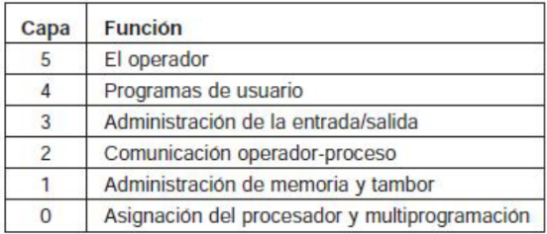
Organiza el sistema operativo como una jerarquía de capas, cada una construida encima de la que tiene abajo. Las capas más profundas cuentan con más privilegios que las más superficiales. Como ventaja, facilita la depuración y evita la propagación de errores, pero no siempre es posible aplicarla.

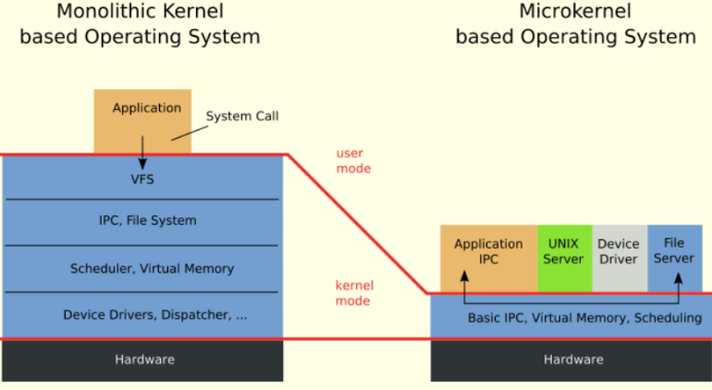
Microkernels
Busca asignar lo menos posible al modo Kernel, quedando reducido a gestionar únicamente lo básico de los procesos (threads y planificación), direccionado de memoria a bajo nivel y gestión elemental de E/S e interrupciones.

Modelo cliente servidor
Una ligera variación de la idea del micro kernel es diferenciar dos clases de procesos: los servidores, cada uno de los cuales proporciona cierto servicio, y los clientes, que utilizan estos servicios. A menudo la capa inferior es un micro kernel. La esencia es la presencia de procesos cliente y procesos servidor.

Máquinas virtuales
A diferencia de otros sistemas operativos, estas máquinas virtuales no son máquinas extendidas, con archivos y otras características adecuadas.

Híbrido
mezcla entre el monolito y el micronúcleo. La mayoría de las arquitecturas lo utilizan. (Windows)

Exonúcleo
control de hardware por el programador, se basa en librerías y no en memoria. (ExOs, Nemesis)

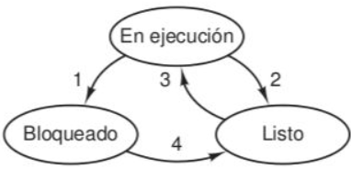
Estados y control de procesos

Estados de un proceso (Modelo 3 estados)
- En ejecución: En este estado está usando la CPU en ese instante.
- Listo: Disponible para ejecución o se detuvo temporalmente para dejar que se ejecute otro proceso.
- Bloqueado: No puede ejecutarse sino hasta que ocurra cierto evento externo.

Planificación de procesos
La planificación de procesos es una herramienta para que el sistema operativo determine el orden en que se adecua el procesador a los procesos que lo vayan necesitando y a las políticas que se utilizarán en la eficiencia del tiempo esperado en el sistema, y se llevan a cabo en el planificador del sistema operativo.

Bloque de control de proceso (BCP)
Contiene información importante acerca del estado del proceso, incluyendo su contador de programa, apuntador de pila, asignación de memoria, estado de sus archivos abiertos, información de contabilidad y planificación, y todo lo demás que debe guardarse acerca del proceso cuando éste cambia de estado, de manera que se pueda reiniciar posteriormente como si nunca se hubiera detenido.

Estados de un proceso (Modelo 5 estados) – Modelo actual
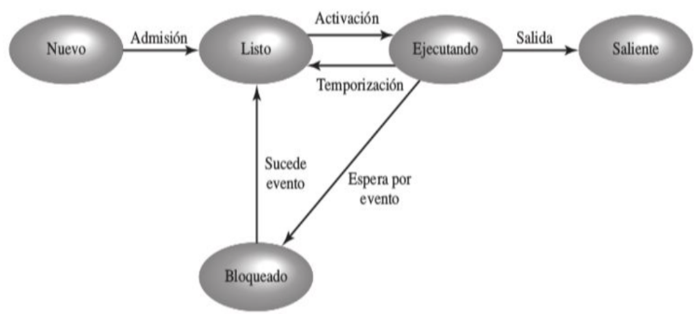
Se incluye el estado nuevo y saliente:
Nuevo: Típicamente, se trata de un nuevo proceso que no ha sido cargado en memoria principal (tabla de procesos), aunque su (BCP) si ha sido creado.
Saliente: Un proceso que ha sido liberado del grupo de procesos ejecutables por el sistema operativo, debido a que ha sido detenido o que ha sido abortado.

Hilos
Un hilo es una unidad de ejecución que tiene su propio contador de programa, una pila y un conjunto de registros que residen en un proceso. Los hilos no pueden existir fuera de ningún proceso. Además, cada subproceso pertenece exactamente a un proceso. La principal razón de tener hilos es que en muchas aplicaciones se desarrollan varias actividades a la vez. Al descomponer una aplicación en varios hilos secuenciales que se ejecutan de forma casi paralela, el modelo de programación se simplifica pues se agrega la habilidad de compartir un espacio de direcciones y todos sus datos entre ellos.

Estados de un hilo
Un hilo es una unidad de ejecución que tiene su propio contador de programa, una pila y un conjunto de registros que residen en un proceso. Los hilos no pueden existir fuera de ningún proceso. Además, cada subproceso pertenece exactamente a un proceso. (img. De los 5 estados)

Multihilo
Multihilo se refiere a la capacidad de un sistema operativo de dar soporte a múltiples hilos de ejecución en un solo proceso. El enfoque tradicional de un solo hilo de ejecución por proceso, conocido como monohilo.

Comunicación entre procesos

Condiciones de carrera
Ocurren en donde dos o más procesos están leyendo o escribiendo algunos datos compartidos y el resultado final depende de quién se ejecuta y exactamente cuándo lo hace. Para evitarlas, se busca que la memoria compartida, los archivos compartidos y todo lo demás compartido de alguna manera prohíba que más de un proceso lea y escriba los datos compartidos al mismo tiempo. Dicho en otras palabras, lo que necesitamos es exclusión mutua.

Región crítica
Es la memoria compartida o archivos compartidos a los que un proceso tiene que acceder. También puede ser cualquier otra operación que produzca carreras.

Para solucionar las condiciones de carrera
- No puede haber dos procesos de manera simultánea dentro de sus regiones críticas.
- Ningún proceso que se ejecute fuera de su región crítica puede bloquear otros procesos.
- Ningún proceso tiene que esperar para siempre para entrar a su región crítica.

Soluciones a la comunicación de procesos

Primitivas de comunicación
Existen ciertas primitivas de comunicación entre procesos que bloquean en vez de desperdiciar tiempo de la CPU cuando no pueden entrar a sus regiones críticas. Una de las más simples es el par sleep y wakeup. Sleep es una llamada al sistema que hace que el proceso que llama se suspenda hasta que otro proceso lo despierte. La llamada wakeup tiene un parámetro, el proceso que se va a despertar o activar.

El problema del productor-consumidor
Dos procesos comparten un búfer común, de tamaño fijo. Uno de ellos (el productor) coloca información en el búfer y el otro (el consumidor) la saca. El problema surge cuando el productor desea colocar un nuevo elemento en el búfer, pero éste ya se encuentra lleno.
La solución es que el productor se vaya a dormir (se desactiva) y que se despierte (se active) cuando el consumidor haya quitado uno o más elementos.
De manera similar, si el consumidor desea quitar un elemento del búfer y ve que éste se encuentra vacío, se duerme hasta que el productor coloca algo en el búfer y lo despierta.

Semáforo como solución
Un semáforo podría tener el valor 0, indicando que no se guardaron señales de despertar o algún valor positivo si estuvieran pendientes una o más señales de despertar. Cuenta con las operaciones down y up.
La operación down en un semáforo comprueba si el valor es mayor que 0. De ser así, disminuye el valor (es decir, utiliza una señal de despertar almacenada) y sólo continúa. Si el valor es 0, el proceso se pone a dormir sin completar la operación down por el momento. Las acciones de comprobar el valor, modificarlo y posiblemente pasar a dormir, se realizan en conjunto como una sola acción atómica indivisible.
Así, se garantiza que, una vez que empieza una operación de semáforo, ningún otro proceso podrá acceder al semáforo sino hasta que la operación se haya completado o bloqueado.

Mutex como solución
Los mutexes son buenos sólo para administrar la exclusión mutua para cierto recurso compartido o pieza de código. Un mutex es una variable que puede estar en uno de dos estados: abierto (desbloqueado) o cerrado (bloqueado). Se utilizan dos procedimientos con los mutexes.
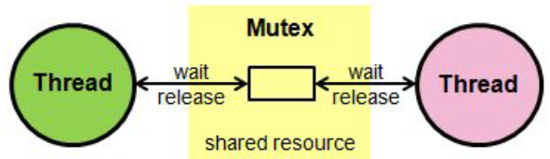

Monitor como solución
Propuesto como una primitiva de sincronización de mayor nivel. Un monitor es una colección de procedimientos, variables y estructuras de datos que se agrupan en un tipo especial de módulo o paquete.
Los procesos pueden llamar a los procedimientos en un monitor cada vez que lo desean, pero no pueden acceder de manera directa a las estructuras de datos internas del monitor desde procedimientos declarados fuera de éste.
Los monitores tienen una importante propiedad que los hace útiles para lograr la exclusión mutua: sólo puede haber un proceso activo en un monitor en cualquier instante. Cuando un procedimiento de monitor descubre que no puede continuar (por ejemplo, el productor encuentra el búfer lleno), realiza una operación wait en alguna variable de condición.

Algoritmos de planificación de procesos

¿Cuándo planificar procesos?
- Al crear un nuevo proceso se debe decidir si se va a ejecutar el proceso padre o el proceso hijo.
- Se debe planificar qué proceso se ejecutará después del que se procesa actualmente, o qué hacer si no hay procesos en espera.
- Cuando un proceso se bloquea por esperar una operación de E/S, un semáforo o por alguna otra razón, hay que elegir otro proceso para ejecutarlo.
- Cuando ocurre una interrupción de E/S.

Interrupción de reloj
Es un mecanismo para arrebatar la CPU al proceso para que no monopolice el sistema. Un proceso mantiene el control de la CPU hasta que la libera voluntariamente (acaba su ejecución, o se bloquea), hasta que el reloj interrumpe o hasta que alguna otra interrupción desvía la atención de la CPU.

Algoritmos de planificación
Se dividen en dos categorías, en base a como manejan las interrupciones del reloj.
Están los algoritmos no apropiativos, que selecciona un proceso para ejecutarlo y después sólo deja que se ejecute hasta que el mismo se bloquea (por espera de una operación de E/S o por otro proceso) o hasta que libera la CPU por voluntad.
Los algoritmos apropiativos seleccionan un proceso y deja que se ejecute por un máximo de tiempo fijo. Si sigue en ejecución al final del intervalo de tiempo, se suspende y el planificador selecciona otro proceso para ejecutarlo.

Objetivos de los algoritmos
- Equidad: Otorgar a cada proceso una parte justa de la CPU.
- Aplicación de políticas: Verificar que se cumplan las políticas establecidas.
- Balance: Mantener ocupadas todas las partes del sistema.

Algoritmos no apropiativos

Algoritmo FIFO
Sigue el principio de que el primero en entrar, es el primero en ser atendido. Se tiene solo una cola de procesos listos, se ejecuta el primero en la cola y los procesos nuevos se agregan al final de esta.

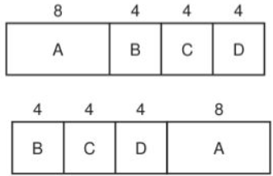
Algoritmo SJF (Shortest job first)
Para este algoritmo se supone que los tiempos se conocen de antemano. Cuando hay varios trabajos de igual importancia esperando a ser iniciados en la cola de entrada, el planificador selecciona el trabajo más corto primero.

Algoritmos apropiativos

Algoritmo SRTN (Shortest remaining time next)
De nuevo se debe conocer el tiempo de ejecución de antemano. Con este algoritmo, el planificador siempre selecciona el proceso cuyo tiempo restante de ejecución sea el más corto. Al agregar un nuevo proceso, se compara su tiempo total con el restante del proceso actual, y en caso de ser menor se le da la CPU al nuevo proceso. Este esquema permite que los proceso cortos obtengan un buen servicio.

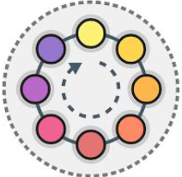
Algoritmo Round-Robin (Turno circular)
A cada proceso se le asigna un intervalo de tiempo, conocido como quantum, durante el cual se le permite ejecutarse. Si el proceso se sigue ejecutando al final del quantum, la CPU es apropiada para dársela a otro proceso.

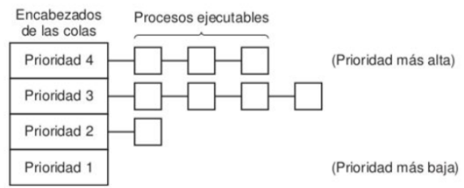
Algoritmo de planificación por prioridad
A cada proceso se le asigna una prioridad, y el proceso ejecutable con la prioridad más alta es el que se ejecuta. Para evitar que monopolice el CPU, hay dos soluciones:
- Reducir la prioridad del proceso con cada interrupción del reloj.
- Asignar un quantum de tiempo máximo a ejecutar (Como en Round-Robin).

Algoritmo de múltiples colas
Se organizan los procesos dependiendo de la prioridad que tengan asignada. Cada grupo de procesos por prioridad corresponde a una cola de procesos y a un algoritmo de planificación, pudiendo ser un algoritmo de planificación diferente para cada cola de procesos.

Otros algoritmos
Planificación por sorteo
La idea básica es dar a los procesos boletos de lotería para diversos recursos del sistema, como el tiempo de la CPU. Cada vez que hay que tomar una decisión de planificación, se selecciona un boleto de lotería al azar y el proceso que tiene ese boleto obtiene el recurso. Los procesos de mayor prioridad pueden recibir más boletos para aumentar su probabilidad de obtener el recurso solicitado.

Planificación por partes equitativas
A diferencia de los demás, toma en cuenta el propietario del proceso para planificar. Busca que haya equidad en el repartimiento de los recursos para cada usuario, sin importar la cantidad de procesos que haya creado cada uno.

Problemas clásicos de comunicación entre procesos

Filósofos comelones

Modela procesos que compiten por el acceso exclusivo a un número limitado de recursos, como los dispositivos de E/S.
La vida de un filósofo consiste en periodos alternos de comer y pensar. Cuando un filósofo tiene hambre, trata de adquirir sus tenedores izquierdo y derecho, uno a la vez, en cualquier orden. Si tiene éxito al adquirir dos tenedores, come por un momento, después deja los tenedores y continúa pensando.
Solución:
Una solución al Problema de los Filósofos Comedores es usar un semáforo para representar cada tenedor. Se puede recoger un tenedor ejecutando un wait en el semáforo y soltarlo ejecutando un signal. La solución asegura que dos filósofos vecinos no puedan comer al mismo tiempo. Pero esta solución puede conducir a un punto muerto. Esto puede suceder si todos los filósofos toman su palillo izquierdo simultáneamente. Entonces ninguno de ellos puede comer y se produce un punto muerto. Para evitarlo se podrían implementar algunas medidas, entre ellas:
- Un filósofo par debería elegir el palillo derecho y luego el palillo izquierdo, mientras que un filósofo impar debería elegir el palillo izquierdo y luego el palillo derecho.
- A un filósofo solo se le debe permitir elegir su palillo si ambos están disponibles al mismo tiempo.

Lectores y escritores
Modela el acceso a una base de datos. Es aceptable tener varios procesos que lean la base de datos al mismo tiempo, pero si un proceso está actualizando (escribiendo) la base de datos, ningún otro proceso puede tener acceso a la base de datos, ni siquiera los lectores.
Solución:
Un escritor debe obtener acceso exclusivo a un objeto, es decir, cuando un escritor accede al objeto, ningún lector o escritor puede acceder a él. Sin embargo, varios lectores pueden acceder al objeto al mismo tiempo. Esto se puede implementar usando 2 semáforos, mutex y wrt. El semáforo mutex asegura la exclusión mutua y wrt maneja el mecanismo de escritura y es común al código de proceso del lector y del escritor. Al entrar lectores se bloquea wrt para asegurar que no haya escritores.

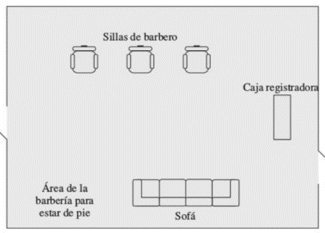
Barbero dormilón
Similar al acceso de los recursos en un SO. Los barberos dividen su tiempo entre cortar el pelo, aceptar pagos y dormir en su silla cuando esperan por un cliente. Se supone una barbería con un barbero que tiene un sillón y varias sillas para esperar. Cuando no hay clientes, el barbero se sienta en una silla y se duerme. Cuando llega un nuevo cliente, éste o bien despierta al barbero o —si el barbero está afeitando a otro cliente— se sienta en una silla. El problema consiste en realizar la actividad del barbero sin que ocurran condiciones de carrera. La solución implica el uso de semáforos y/o objetos de exclusión mutua para proteger la sección crítica, a su vez debe garantizar la sincronización entre el barbero y el cliente sin llevar a inanición al cliente.
En la solución, usamos tres semáforos:
- Uno para clientes, que cuenta el número de clientes en espera, excluye al cliente en la silla de barbero ya que no está esperando.
- Otro para la situación del peluquero, ya sea que esté esperando u ocupado.
- Y el último para la exclusión mutua, ya que hay algunas secciones críticas que deberían ser seguras para subprocesos.

Administración de la memoria
La parte del sistema operativo que administra (parte de) la jerarquía de memoria se conoce como administrador de memoria. Su trabajo es administrar la memoria con eficiencia: llevar el registro de cuáles partes de la memoria están en uso, asignar memoria a los procesos cuando la necesiten y desasignarla cuando terminen.

Esquemas de administración de memoria
- Sin abstracción: Modelos de 1960-1980. Solo admite un proceso a la vez.
- Espacio de direcciones: Cada proceso cuenta con un conjunto de direcciones para direccionar la memoria. Para saber donde empieza y termina se usan los registros base y límite, y solo el SO puede escribir en ese rango. Sin embargo, no es eficiente con el espacio usado en RAM.
- Intercambio: consiste en llevar cada proceso completo a memoria, ejecutarlo durante cierto tiempo y después regresarlo al disco para no ocupar espacio. Esta “compactación de memoria” no se usa por requerir mucho tiempo la CPU.
- Memoria libre – Mapas de bits: Divide la asignación en unidades pequeñas o de varios kilobytes, con un bit en 0-1 para saber si está ocupada. Su problema está en encontrar un segmento con varios 0 consecutivos para almacenar un proceso, lo cual es una operación lenta.
- Memoria libre – Listas ligadas: Se mantiene una lista ligada de segmentos de memoria asignados y libres, en donde un segmento contiene un proceso o es un hueco vacío entre dos procesos. Al ordenarse por dirección, es más fácil actualizar la lista al terminar un proceso.

Algoritmos para el administrador de memoria
- Primer ajuste: Se asigna un proceso en el primer segmento libre disponible.
- Siguiente ajuste: Maneja un registro con los espacios adecuados. Al volver a ser llamado, no comienza desde el principio sino desde su primer registro.
- Mejor ajuste: Busca en la lista el segmento con el tamaño más similar.
- Peor ajuste: Se ubica el proceso en el segmento más grande para dejar espacio disponible de ser necesario.

Memoria virtual
La idea básica detrás de la memoria virtual es que cada programa tiene su propio espacio de direcciones, el cual se divide en trozos llamados páginas. Cada página es un rango contiguo de direcciones. Estas páginas se asocian a la memoria física, pero no todas tienen que estar en la memoria física para poder ejecutar el programa. Las unidades correspondientes en la memoria física se llaman marcos de página.
Con la memoria virtual, en vez de tener una reubicación por separado para los segmentos de texto y de datos, todo el espacio de direcciones se puede asociar a la memoria física en unidades pequeñas equitativas.

Unidad de administración de memoria
Las direcciones generadas por un programa se conocen como direcciones virtuales y forman el espacio de direcciones virtuales. Al usar la memoria virtual, las direcciones no van directo al bus de memoria, sino que a una MMU (Unidad de administración de memoria) que asocia las direcciones virtuales a las físicas.

Búfer de traducción adelantada (TLB)
Es un pequeño dispositivo de hardware para asociar direcciones virtuales a direcciones físicas sin pasar por la tabla de páginas. Si no se encuentran dentro de este se consulta a la tabla de páginas (Contiene el mapeo entre páginas virtuales y físicas) y envía una dirección, y se actualiza la TLB. Se suele encontrar dentro de la MMU y consiste en un pequeño número de entradas.
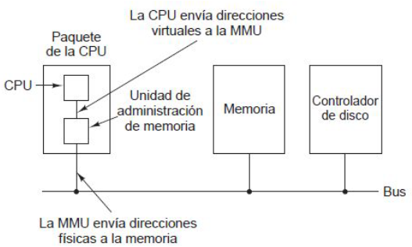

Fallo de página
Un fallo de página es la secuencia de eventos que ocurren cuando un programa intenta acceder a datos (o código) que está en su espacio de direcciones, pero que no está actualmente ubicado en la RAM del sistema.

Algoritmos de reemplazo de páginas
Cuando ocurre un fallo de página, el sistema operativo tiene que elegir una página para desalojarla (eliminarla de memoria) y hacer espacio para la página entrante. Para aumentar el rendimiento del sistema es mejor desalojar páginas que no sean de uso frecuente para evitar realizar este intercambio frecuentemente.

Algoritmo de reemplazo de páginas óptimo
Establece que la página con la etiqueta más alta debe eliminarse. Si una página no se va a utilizar durante 8 millones de instrucciones y otra no se va a utilizar durante 6 millones de instrucciones, al eliminar la primera se enviará el fallo de página que la obtendrá de vuelta lo más lejos posible en el futuro.
Es un algoritmo imposible de implementar pues el SO no tiene forma de saber cuando será la próxima referencia de cada una de las páginas.

Algoritmo de reemplazo de páginas no usadas recientemente
Cuando ocurre un fallo de página, el sistema operativo inspecciona todas las páginas y las divide en 4 categorías con base en los valores actuales de sus bits R (de lectura) y M (Cuando se ha modificado), definiendo 4 clases.
- Clase 0: no ha sido referenciada, no ha sido modificada.
- Clase 1: no ha sido referenciada, ha sido modificada.
- Clase 2: ha sido referenciada, no ha sido modificada.
- Clase 3: ha sido referenciada, ha sido modificada.
El algoritmo NRU (Not Recently Used) elimina una página al azar de la clase de menor numeración que no esté vacía.

Algoritmo de reemplazo de páginas FIFO
El sistema operativo mantiene una lista de todas las páginas actualmente en memoria, en donde la llegada más reciente está en la parte final y la menos reciente en la parte frontal. En un fallo de página, se elimina la página que está en la parte frontal y la nueva página se agrega a la parte final de la lista.

Algoritmo de reemplazo de páginas segunda oportunidad
Modificación del FIFO para evitar descartar una página de uso frecuente, logrado al inspeccionar el bit R de la página más antigua. Si es 1 se mueve al final como si acabara de entrar y se sigue buscando. Puede ser poco eficiente si todas las páginas cuentan con 1 en su bit R que, en caso de suceder, actuará como un FIFO.

Algoritmo de reemplazo de páginas reloj
Un mejor método (contra segunda oportunidad) sería mantener todos los marcos de página en una lista circular en forma de reloj (lista circular), donde la manecilla apunte a la página más antigua. Los elementos no se mueven al final de la cola cuando son accedidos, simplemente se cambia el bit de referencia a 0.

Algoritmo de reemplazo de páginas menos usadas recientemente (LRU)
Una buena aproximación al algoritmo óptimo se basa en la observación de que las páginas que se hayan utilizado con frecuencia en las últimas instrucciones, tal vez se volverán a usar con frecuencia en las siguientes, y las que no es probable que sigan sin usarse. Por lo cual, si hay un fallo de página, se propone descartar la página que no se haya utilizado durante la mayor longitud de tiempo.

Interbloqueos
Un interbloqueo es el bloqueo permanente de un conjunto de procesos que compiten por recursos del sistema o se comunican entre sí. Un conjunto de procesos está interbloqueado cuando cada proceso del conjunto está bloqueado esperando un evento (normalmente la liberación de algún recurso requerido) que sólo puede generar otro proceso bloqueado del conjunto.

Condiciones que propician interbloqueos
- Exclusión mutua: Sólo un proceso puede utilizar un recurso en cada momento.
- Retención y espera: Un proceso puede mantener los recursos asignados mientras espera la asignación de otros recursos.
- Sin expropiación: No se puede forzar la expropiación de un recurso a un proceso que lo posee.
- Espera circular: Existe una lista cerrada de procesos, de tal manera que cada proceso posee al menos un recurso necesitado por el siguiente proceso de la lista.
Para prevenirlos se requiere el uso adecuado de los semáforos y monitores, con el objetivo de sincronizar la ejecución de dos o más procesos. En caso de usarse mal, da lugar a problemas de concurrencia o a interbloqueos.

Redes I y Redes II

¿Qué son las redes?
Una red es la combinación de dos o más sistemas y los enlaces de conexión de estos. Una red física es el hardware (adaptadores, cables, líneas de teléfono, etc.) que compone la red. El software y el modelo conceptual componen la red lógica.

Topologías de red
Es la forma en que se comunican los dispositivos en una red. Existen distintos tipos que son usados según el tipo de comunicación y medio físico que se utilice.
Bus: Su nombre se deriva de la analogía de cómo un bus viaja por una carretera hacia su destino. | 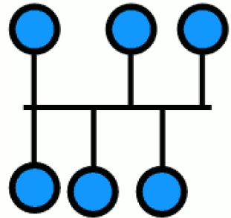
Estrella: Un elemento central que permite la comunicación de todos los demás | 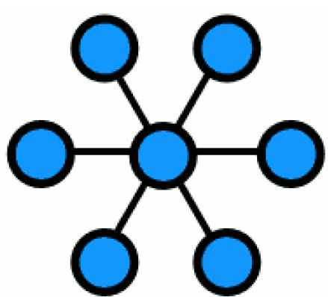
Anillo y doble anillo: En vez de tener un elemento central la comunicación pasa a través de uno o varios elementos para comunicarse con otro. | 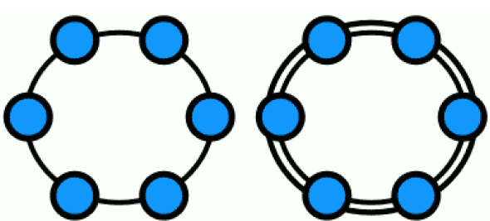
Árbol: Un elemento central provee la comunicación y divide en grupos al resto de los elementos para mantener una mejor comunicación. | 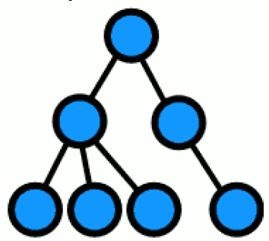
Malla: Cada uno de los elementos se interconecta, pero no todos tienen conexión a todos los elementos. | 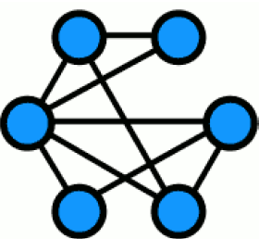
Totalmente conectada: Todos los elementos son interconectados con el  resto. | 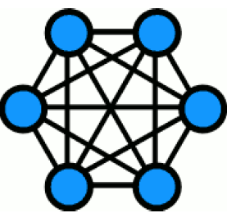
Mixta: Puede tener combinaciones de todos los anteriores, y es lo común en casi todo internet. | 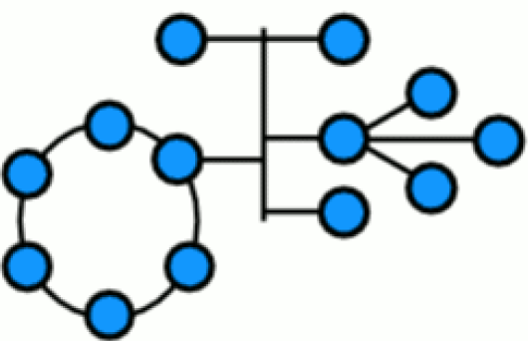

¿Qué es internet?
​Es un conjunto descentralizado de redes de comunicaciones interconectadas, que utilizan la familia de protocolos TCP/IP, lo cual garantiza que las redes físicas que la componen constituyen una red lógica única de alcance mundial.

Modelo TCP
El modelo TCP/IP es usado para comunicaciones en redes y, como todo protocolo, describe un conjunto de guías generales de operación para permitir que un equipo pueda comunicarse en una red. TCP/IP provee conectividad de extremo a extremo especificando cómo los datos deberían ser formateados, direccionados, transmitidos, enrutados y recibidos por el destinatario. Cuenta con 4 capas:
- Capa de acceso al medio: Maneja las partes físicas del envío y recepción de datos mediante el cable Ethernet, la red inalámbrica, la tarjeta de interfaz de red, el controlador del dispositivo en el equipo, etcétera.
- Capa de internet: El trabajo principal de esta capa es enviar los paquetes desde cualquier red y cualquier computadora y que lleguen a su destino independientemente de la ruta que tomen. Esta capa ofrece el método funcional y de procedimiento para transferir secuencias de datos de longitud variable de un nodo a otro con la ayuda de varias redes.
- Capa de transporte: Proporciona una conexión de datos fiable entre dos dispositivos. Divide los datos en paquetes, hace acuse de recibo de los paquetes que recibe del otro dispositivo y se asegura de que el otro dispositivo haga acuse de recibo de los paquetes que recibe a su vez.
- Capa de aplicación: Es el grupo de aplicaciones que requiere comunicación de red. Es con lo que el usuario suele interactuar, como el correo electrónico y la mensajería. No se preocupa por los detalles de comunicación, lo hace la capa 3.

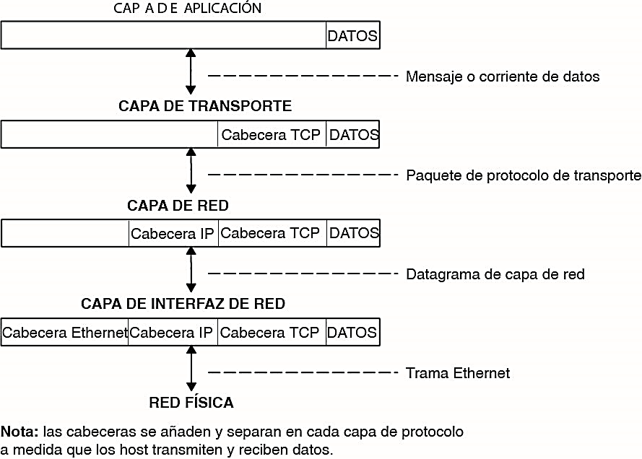

Modelo OSI
OSI proporciona un estándar para que distintos sistemas de equipos puedan comunicarse entre sí. El modelo OSI se puede ver como un lenguaje universal para la conexión de las redes de equipos. Se basa en el concepto de dividir un sistema de comunicación en siete capas abstractas, cada una apilada sobre la anterior.
- Capa física: esta capa incluye el equipo físico implicado en la transferencia de datos, tal como los cables y los conmutadores de red. Esta también es la capa donde los datos se convierten en una secuencia de bits.
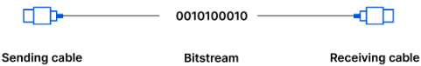

- Capa de enlace de datos: similar a la capa de red, excepto que la capa de enlace de datos facilita la transferencia de datos entre dos dispositivos dentro la misma red. La capa de enlace de datos toma los paquetes de la capa de red y los divide en partes más pequeñas que se denominan tramas.


- Capa de red: es responsable de facilitar la transferencia de datos entre dos redes diferentes. Si los dispositivos que se comunican se encuentran en la misma red, entonces la capa de red no es necesaria. Esta capa divide los segmentos de la capa de transporte en unidades más pequeñas, llamadas paquetes, en el dispositivo del emisor, y vuelve a juntar estos paquetes en el dispositivo del receptor. La capa de red también busca la mejor ruta física para que los datos lleguen a su destino, conocido como enrutamiento.
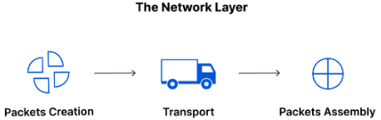

- Capa de transporte: es responsable de la comunicación de extremo a extremo entre los dos dispositivos. Esto incluye tomar datos de la capa de sesión y dividirlos en segmentos antes de enviarlos a la capa 3. En el dispositivo receptor es responsable de volver a ensamblar los segmentos en datos que la capa de sesión puede consumir. También es responsable del control de flujo, que determina una velocidad óptima de transmisión para garantizar que un emisor con una conexión rápida no abrume a un receptor con una conexión lenta, y de control de errores en el extremo receptor al garantizar que los datos recibidos estén completos y solicitar una retransmisión si no lo están.
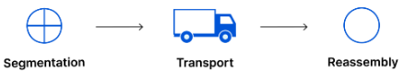

- Capa de sesión: es la responsable de la apertura y cierre de comunicaciones entre dos dispositivos. Ese tiempo que transcurre entre la apertura de la comunicación y el cierre de esta se conoce como sesión. La capa de sesión garantiza que la sesión permanezca abierta el tiempo suficiente como para transferir todos los datos que se están intercambiando; tras esto, cerrará sin demora la sesión para evitar desperdicio de recursos.
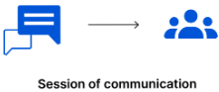

- Capa de presentación: es principalmente responsable de preparar los datos para que puedan ser consumidos por la capa de aplicación. Es responsable de la traducción (en caso de que emisor y receptor usen distinto método de cifrado), el cifrado (cifrar para el emisor y descifrar para el receptor) y la compresión (para mejorar velocidad y eficiencia) de los datos.
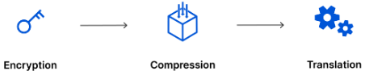

- Capa de aplicación: Esta es la única capa que interactúa directamente con los datos del usuario. Las apps de software dependen de la capa de aplicación para iniciar comunicaciones, pero las apps de software cliente no forman parte de la capa de aplicación; más bien, la capa de aplicación es responsable de los protocolos y la manipulación de datos de los que depende el software para presentar datos significativos al usuario.


Protocolos más comunes en TCP/IP
- TCP: es un conjunto de protocolos de Internet que divide el mensaje en segmentos TCP y los vuelve a ensamblar en el lado receptor.
- Dirección IP: Es una etiqueta numérica. Se asigna a cada dispositivo que está conectado a una red informática que utiliza la IP para la comunicación.
- HTTP: Se utiliza para transferir páginas web y otros recursos similares desde el servidor HTTP o el servidor web al cliente web o al cliente HTTP.
- SMTP: Protocolo simple de transferencia de correo. Es un protocolo de transferencia de correo simple.
- DNS: Domain Name System. Una dirección IP que se utiliza para identificar la conexión de un host a Internet de forma única. Sin embargo, los usuarios prefieren usar nombres en lugar de direcciones para ese DNS.
- TELNET: Establece la conexión entre la computadora local y la remota de tal manera que puede simular su sistema local en el sistema remoto.
- FTP: File Transfer Protocol. Es un protocolo estándar utilizado principalmente para transmitir los archivos de una máquina a otra.

Comparación modelo OSI y modelo TCP/IP
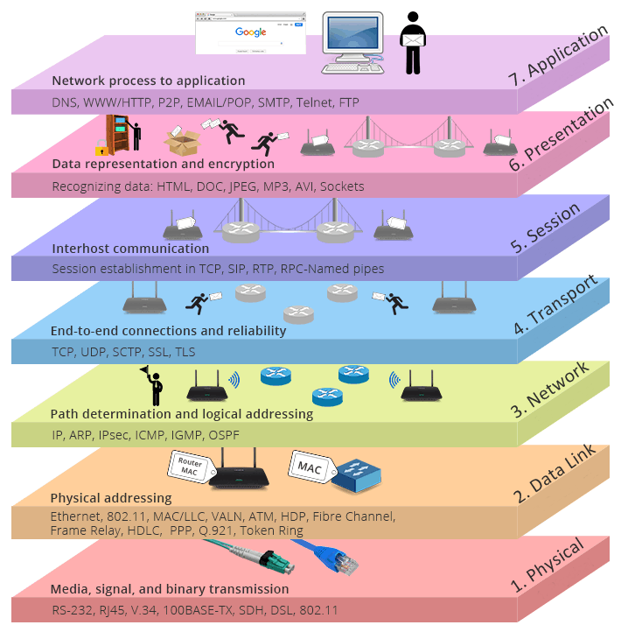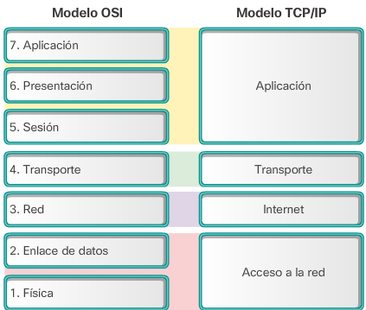

Ampliando sobre la capa física (Capa 1)
Los estándares de capa física abordan tres áreas funcionales:
Componentes físicos, Codificación y Señalización
Los componentes de hardware como NIC, interfaces y conectores, materiales de cable y diseños de cable están especificados en estándares asociados con la capa física. La codificación convierte la secuencia de bits en un formato reconocible por el siguiente dispositivo en la ruta de red. Esto proporciona patrones predecibles que pueden ser reconocidos por el siguiente dispositivo. El método de señalización es cómo se representan los valores de bits, «1» y «0» en el medio físico.

Ancho de banda
Mide la cantidad de datos que pueden fluir de un lugar a otro en un período de tiempo determinado; cuántos bits se pueden transmitir en un segundo.

Cables de cobre
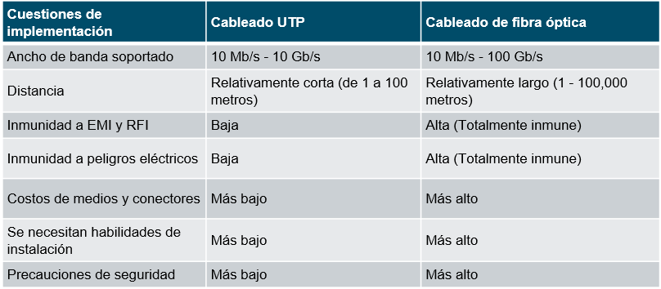

Ampliando sobre la capa de enlace (Capa 2)
La función de la capa de enlace de datos OSI es preparar los paquetes de la capa de red para ser transmitidos y controlar el acceso a los medios físicos. También detecta errores en el nivel físico.

Protocolos de la capa de enlace de datos

Ethernet
Es un estándar de redes de área local para computadoras, por sus siglas en español Acceso Múltiple con Escucha de Portadora y Detección de Colisiones. Su nombre procede del concepto físico de éter.

Subcapas LLC y MAC
Dentro de la capa de enlace de datos (DLL), la IEEE 802 la seccionó en dos sub-capas, la subcapa LLC (Logical Link Control) o subcapa de control de enlace lógico y la subcapa MAC (Media Access Control) o subcapa de control de acceso al medio.

MAC
Se refiere a los protocolos que sigue el host para acceder a los medios físicos, fijando así cuál de los computadores transmitirá datos binarios. Se encarga de la topología lógica de la red y del método de acceso a esta, cabe destacar que cada tecnología de red tiene una subcapa MAC diferente, y en esta residen las direcciones MAC.

LLC
Transporta los datos de protocolo de la red, un paquete IP, y agrega más información de control para ayudar a entregar ese paquete IP en el destino, agregando los componentes de direccionamiento: el Punto de Acceso al Servicio Destino (DSAP) y el Punto de Acceso al Servicio Fuente (SSAP). Luego este paquete IP reempaquetado viaja hacia la subcapa MAC para que la tecnología específica requerida le adicione datos y lo encapsule.

VLANS (Son de capa 2)
Las VLAN o también conocidas como «Virtual LAN» nos permite crear redes lógicamente independientes dentro de la misma red física, haciendo uso de switches gestionables que soportan VLANs para segmentar adecuadamente la red.
- Aportan seguridad, pues permite crear redes lógicamente independientes, por tanto, podemos aislarlas para que solamente tengan conexión a Internet, y denegar el tráfico de una VLAN a otra.
- También permite segmentar todos los equipos en diferentes subredes, a cada subred le asignaremos una VLAN diferente.
- Al tener subredes más pequeñas, en entornos donde hay cientos o miles de equipos conectados, contendremos el broadcast en dominios más pequeños, por tanto, el rendimiento de la red será óptimo, sin tener que transmitir los mensajes de broadcast a todos los equipos conectados.
- Finalmente, reduce costos pues se pueden aprovechar de mejor manera los recursos, como los switches donde no se deberá comprar otro nuevo.

Tipos de redes según su alcance físico/geográfico

Redes LAN (Local Area Network)
Redes de área local que abarcan sitios concretos y específicos de poco alcance, como una casa, una oficina, a lo sumo algunos pisos dentro de un edificio. Son usuales en negocios, escuelas, empresas, etc.

Redes MAN (Metropolitan Area Network)
Redes de área metropolitana, es decir, de un alcance superior a lo local pero no internacional. Un perfecto ejemplo de ellas son las redes de los campus universitarios, o de gestión burocrática entre diversos organismos del Estado, que tienen cada uno su sede en diversos lugares de la ciudad.

Redes WAN (Wide Area Network)
Redes de área amplia que cruzan vastas regiones de la geografía, pudiendo ser nacionales o internacionales, como la mismísima Internet.

Ampliando sobre la capa de red (Capa 3)
La capa de red realiza cuatro operaciones básicas:
- Direccionamiento de terminales
- Encapsulamiento
- Routing
- Desencapsulamiento
Encapsulación IP: IP encapsula el segmento de la capa de transporte. IP puede utilizar un paquete IPv4 o IPv6 y no afectar al segmento de capa 4. El paquete IP será examinado por todos los dispositivos de capa 3 a medida que atraviese la red. El direccionamiento IP no cambia de origen a destino.

Tipos de enrutamiento
El enrutamiento es el proceso de seleccionar la mejor ruta para la comunicación entre dos nodos mediante algunas reglas predeterminadas.
- Conectado directamente — Estas rutas son agregadas automáticamente por el router, siempre que la interfaz esté activa y tenga direccionamiento.
- Remoto — Estas son las rutas que el router no tiene una conexión directa y se pueden aprender:
  - Manualmente: con una ruta estática.
  - Dinámicamente: mediante el uso de un protocolo de enrutamiento para que los routers compartan su información entre sí.
- Ruta predeterminada — reenvía todo el tráfico a una dirección específica cuando no hay coincidencia en la tabla de enrutamiento

IPV6
IPv6 tiene un espacio de direcciones de 128 bits mucho más grande, y nace debido a que IPV4 se está quedando sin direcciones.
Existen tres categorías amplias de direcciones IPv6:
- Unicast – Identifica de manera única una interfaz de un dispositivo habilitado para IPv6.
- Multicast – Se usan para enviar un único paquete IPv6 a varios destinos.
- Anycast – Esta es cualquier dirección unicast de IPv6 que puede asignarse a varios dispositivos. Los paquetes enviados a una dirección de anycast se enrutan al dispositivo más cercano que tenga esa dirección.

ICMP
Internet Control Message Protocol (ICMP) proporciona información sobre problemas relacionados con el procesamiento de paquetes IP bajo ciertas condiciones. Los mensajes ICMP comunes a ICMPv4 e ICMPv6 incluyen:
- Accesibilidad al host
- Destino o servicio inaccesible
- Tiempo superado

Ping y Traceroute
El comando ping se utiliza mensajes de solicitud de eco y respuesta de eco ICMP para probar la conectividad entre hosts y proporciona un resumen que incluye la tasa de éxito y el tiempo medio de ida y vuelta al destino.
Traceroute es una utilidad que se usa para probar la ruta entre dos hosts y proporcionar una lista de saltos que se alcanzaron con éxito a lo largo de esa ruta. Proporciona tiempo de ida y vuelta para cada salto a lo largo del camino e indica si un salto no responde. Se puede usar para localizar donde hay un problema de conexión.

NAT (Es de capa 3)
Network Address Translator, su función es traducir las direcciones para que sean posibles las conexiones. En resumen, el NAT ayuda a controlar que las direcciones IPv4 se agoten, administrando direcciones IPv4 locales o privadas de todos los equipos conectados a la red. Entonces, si hay tres ordenadores, dos móviles, una impresora y cualquier otro equipo, cada uno tiene una dirección IP privada, lo que haría un total de siete direcciones. NAT los trata individualmente dentro de la red, pero para Internet, es solo una dirección IP, como si fuera un dispositivo único.
Hay que tener en cuenta que NAT actúa únicamente sobre direcciones IPv4. Como sabemos existe también la opción de IPv6, más adaptados y con mejores características.

Ventajas | Desventajas
Puede usarse como medida inicial de seguridad, pues transfiere paquetes de datos de direcciones públicas a privadas por lo que también evita que cualquier otro tipo de cosas puedan ingresar al dispositivo privado. | Debido al proceso de traducción de direcciones que realiza, incrementa en delay o lentitud, en el envío de paquetes.
Permite ocultar las direcciones IPv4 privadas de los usuarios y otros dispositivos | Se pierde el direccionamiento y trazabilidad de extremo a extremo ya que, por ejemplo, el dispositivo destino que recibe el paquete, no sabrá la dirección real de origen.
Conserva el esquema de direccionamiento legalmente registrado al permitir la privatización de las intranets. | El inicio de las conexiones TCP puede interrumpirse. A menos que el router NAT esté configurado para admitir dichos protocolos, los paquetes entrantes no pueden llegar a su destino.

Ampliando sobre la capa de transporte (Capa 4)
Capa responsable de las comunicaciones lógicas entre aplicaciones que se ejecutan en diferentes hosts, y del enlace entre la capas de aplicación y las capas inferiores que se encargan de la transmisión a través de la red.
Los protocolos de capa de transporte especifican cómo transferir mensajes entre hosts y son responsables de administrar los requisitos de fiabilidad de una conversación, y estos son TDP y UDP.

TDP (Transmission Control Protocol)
Es el más habitual por tratarse de un protocolo de transporte ‘orientado a conexión’. Esto quiere decir que está diseñado no solo para transmitir una determinada información entre un dispositivo y otro, sino también para verificar la correcta recepción de la información transmitida entre un dispositivo y otro, o, dicho de otro modo, es un protocolo para manejar conexiones de extremo a extremo. Es el complemento ideal para el protocolo IP porque los datagramas del protocolo IP no están diseñados para establecer un sistema recíproco de verificación entre los dispositivos que intercambian la información. El protocolo TCP da soporte a los protocolos HTTP, SMTP, SSH, DNS y FTP.

UDP (User Datagram Protocol)
Funciona de manera similar al protocolo TCP, pero no es un protocolo de transporte orientado a conexión. Esto quiere decir que no verifica la recepción de los datos transmitidos entre un dispositivo y otro. Al prescindir de un sistema de verificación de ida y vuelta entre los dispositivos, permite una velocidad de transferencia superior, lo que lo hace ideal para la transmisión de voz o vídeo en streaming, para aplicaciones con solicitudes y respuestas simples como DHCP y DNS o para aplicaciones que manejan la confiabilidad en sí mismas, como SNMP y TFTP.

Números de puerto
Los protocolos de capa de transporte TCP y UDP utilizan números de puerto para administrar múltiples conversaciones simultáneas. Estos puertos de origen y destino se colocan dentro del segmento y se encapsular dentro de un paquete IP.
Se conoce como socket a la combinación de la dirección IP de origen y el número de puerto de origen, o de la dirección IP de destino y el número de puerto de destino.
Los sockets permiten que los diversos procesos que se ejecutan en un cliente se distingan entre sí. También permiten la diferenciación de diferentes conexiones a un proceso de servidor.

Dispositivos, protocolos y conceptos para construir una red básica
El construir una red requiere planificación y diseño para cumplir con los requisitos del usuario. La planificación asegura que se consideren debidamente todos los requisitos, factores de costo y opciones de implementación.
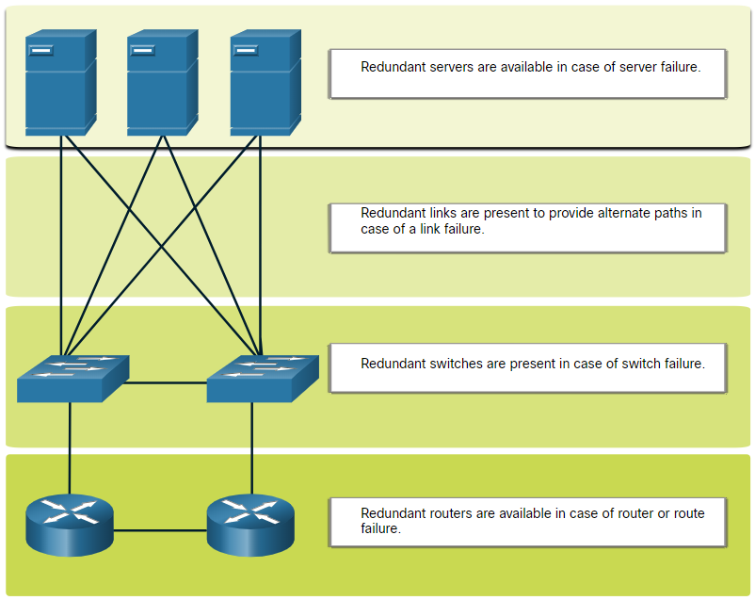
En cuanto al direccionamiento, se recomienda planificar, documentar y mantener un esquema de direccionamiento IP basado en el tipo de dispositivo.
También se puede tomar en cuenta la redundancia, pues ayuda a eliminar puntos únicos de error. Se puede lograr instalando equipos duplicados. También se puede lograr mediante el suministro de enlaces de red duplicados para áreas críticas.

Protocolos y servicios comunes
Los administradores de red suelen requerir acceso a los dispositivos y servidores de red. Las dos soluciones de acceso remoto más comunes son Telnet y Secure Shell (SSH).
Protocolo de transferencia de hipertexto (HTTP) y Protocolo de transferencia de hipertexto seguro (HTTPS) se utilizan entre clientes web y servidores web.
El Protocolo simple de transferencia de correo (SMTP) se utiliza para enviar correos electrónicos, los clientes utilizan el Protocolo de oficina postal (POP3) o el Protocolo de acceso a correo de Internet (IMAP) para recuperar el correo electrónico.
El Protocolo de transferencia de archivos (FTP) y el Protocolo de transferencia de archivos de seguridad (SFTP) se utilizan para descargar y cargar archivos entre un cliente y un servidor FTP.
Los clientes utilizan el protocolo (DHCP) para adquirir una configuración IP de un servidor DHCP. Puede ser mediante un servidor específico (Se puede configurar un router para ello) de una empresa para asignar IP, o mediante el consumo del servicio del IPS por medio de un router.
El Servicio de nombres de dominio (DNS) resuelve los nombres de dominio en direcciones IP.
El protocolo TCP / IP está enfocado a la comunicación en redes. Se encarga de describir cómo la información debe ser transmitida de un equipo emisor a otro receptor. Esto con el objetivo de lograr una comunicación más simple, para la cual ha sido necesario varios procedimientos por separado por parte del software.
El protocolo SSL, predecesor del TLS, es un protocolo criptográfico que garantiza que la información transmitida por dicha red no pueda ser interceptada ni modificada por elementos no autorizados. Funciona estableciendo una conexión entre cliente y servidor, luego el servidor manda su certificado y pide el suyo al cliente, a lo que el cliente lo envía e intercambian sus keys, y de ser válidas se establece conexión.

Elementos a tomar en cuenta en caso de querer extender una red
Documentación de la red - Topologías física y lógica.
Inventario de dispositivos - Lista de dispositivos que utilizan o conforman la red.
Presupuesto - Presupuesto de TI detallado, incluido el presupuesto de adquisición de equipos para el año fiscal.
Análisis de tráfico - Se deben registrar los protocolos, las aplicaciones, los servicios y sus respectivos requisitos de tráfico.

Algunos recursos para solucionar problemas de red
La documentación de red común incluye topologías de red físicas y lógicas, documentación de dispositivos de red y documentación de línea de base de rendimiento de red.
El proceso de solución de problemas debe guiarse por métodos estructurados:
- Defina el problema
- Recopile información
- Analice información
- Elimine posibles causas
- Proponga una hipótesis
- Pruebe la hipótesis
- Resuelva el problema
Los problemas de capa física causan fallas y condiciones subóptimas. Los problemas de capa de vínculo de datos suelen deberse a errores de encapsulación, errores de asignación de direcciones, errores de trama y fallos o bucles STP. Los problemas de capa de red incluyen IPv4, IPv6, protocolos de routing (como EIGRP, OSPF, etc.). Los problemas de la capa de transporte pueden estar mal configurados NAT o ACL. Los problemas de capa de aplicación pueden resultar en recursos inalcanzables o inutilizables.

Fundamentos de seguridad en una red

¿Qué amenazas hay sobre una red?
Los intrusos pueden obtener acceso a una red a través de vulnerabilidades de software, ataques de hardware o adivinando el nombre de usuario y la contraseña de alguien. Las amenazan pueden ser:
- Robo de información
- Pérdida y manipulación de datos
- Robo de identidad
- Interrupción del servicio

Tipos de vulnerabilidades
- Las vulnerabilidades tecnológicas pueden incluir debilidades del protocolo TCP/IP, debilidades del sistema operativo y debilidades del equipo de red.
- Las vulnerabilidades de configuración pueden incluir credenciales y cuentas de usuario no seguras, servicios de Internet mal configurados, configuraciones predeterminadas no seguras y equipos de red mal configurados.
- Las vulnerabilidades de política de seguridad pueden incluir la falta de una política de seguridad escrita, la política, la falta de continuidad de autenticación, la instalación de software y hardware y los cambios que no siguen la política, y un plan de recuperación ante desastres inexistente.

Ataques de Red

Tipos de malware comunes
Virus, que se propagan haciendo una copia de sí mismos y formando parte de otro programa, y va de una pc a otra. Los worms también pueden hacer copias de sí mismos, pero no necesitan pasarse en un archivo infectado para propagarse, son independientes. Y los toyanos, que vienen en software que parece legítimo, y que se liberan cuando el usuario abre un archivo o descarga y ejecuta algo.

Clasificación de ataques de red
- De reconocimiento - El descubrimiento y el mapeo de sistemas, servicios o vulnerabilidades. (comandos como nslookup para saber ips activas)
- De acceso - La manipulación no autorizada de datos, acceso al sistema o privilegios de usuario. (ataques de contraseñas, man in the middle, puertos)
- Denegación de servicio - La desactivación o corrupción de redes, sistemas o servicios. (evitan el acceso a los recursos de un sistema, DoS)

Medidas de mitigación para ataques

VPN
Una VPN redirige el tráfico a través de un servidor remoto, cifrándolo en el proceso. Normalmente, al acceder a un sitio web, el ISP (proveedor de servicios de Internet) recibe la solicitud y redirige a su destino. Pero al conectarse a una VPN, se redirige el tráfico de internet a través de un servidor remoto antes de enviarlo a su destino.
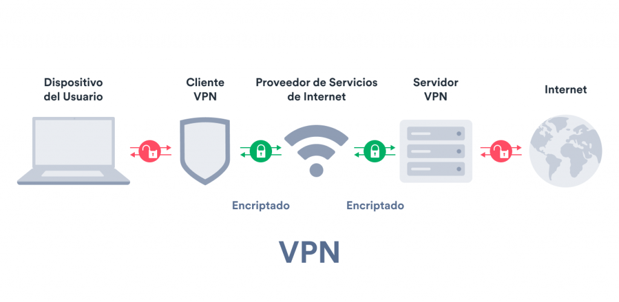

Dos tipos más importantes de VPN
VPN personal | VPN de acceso remoto
El usuario se conecta a internet a través de un servidor de terceros. | El usuario se conecta a una red privada.
Los usuarios instalan el software de un servicio de VPN en el dispositivo. | Los usuarios tienen que instalar un software en su dispositivo o configurar el sistema operativo.
Proteger tu privacidad y evitar las restricciones geográficas en línea. | Conectarse a la red de una empresa (o a cualquier otra red privada) desde casa o desde otra ubicación remota.

Firewall
Los firewalls de red residen entre dos o más redes, controlan el tráfico entre ellas y evitan el acceso no autorizado. Un firewall podría brindar a usuarios externos acceso controlado a servicios específicos. Pueden ser de software o Hardware. Tiene como beneficios los siguientes.
- Definir una barrera manteniendo a un lado a los usuarios sin autorización.
- Monitorizar y registrar servicios utilizados para usar Internet, y otros protocolos.
- Prevenir ataques hacia la red privada desde otras redes externas.
- Controlar la seguridad de tu red y equipos individualmente cuando se produce cualquier actividad sospechosa.

Copias de seguridad
Hacer una copia de seguridad de las configuraciones y los datos del dispositivo es una de las formas más efectivas de protección contra la pérdida de datos. Se debe considerar la frecuencia, almacenamiento, seguridad y validación de estas copias.

Mantener actualizaciones
Las empresas deben mantenerse al día con las versiones más recientes del software antivirus. La manera más eficaz de mitigar un ataque de gusanos consiste en descargar las actualizaciones de seguridad del proveedor del sistema operativo y aplicar parches a todos los sistemas vulnerables.

Protocolos AAA
AAA es un modo de controlar quién tiene permitido acceder a una red (autenticar), controlar lo que las personas pueden hacer mientras se encuentran allí (autorizar) y qué acciones realizan mientras acceden a la red (contabilizar).

Proxy
Un proxy es un equipo informático que hace de intermediario entre las conexiones de un cliente y un servidor de destino, filtrando todos los paquetes entre ambos.
Un servidor proxy es comúnmente utilizado para acceder a servicios que tienen bloqueado su contenido en un determinado país. Entre los servicios de los proxys están: el bloqueo de cookies y otros objetos alojados en las webs. Ambos son muy prácticos para proteger nuestra privacidad y anonimato.
Un servidor proxy oculta únicamente la IP. Cualquier otro identificador adicional pudiera verse revelado, aunque la IP esté oculta. Si alguien accede a la red privada, podría espiar nuestro tráfico.

Funciones básicas de un Proxy
- Control de acceso: los administradores del servidor proxy permiten o no que sus usuarios se conecten a ciertos sitios.
- Filtros de contenido: los administradores pueden bloquear sitios web específicos, así como categorías concretas.
- Caché: tras acceder a una página, el proxy guarda toda la información de la web en su sistema. Para futuras solicitudes a la misma página no tendrá que volver a conectarse a Internet.

Diferencia entre VPN y Proxy
las VPN cifran toda la actividad web, independientemente del sitio web o app, mientras que los servidores proxy solo ocultan un sitio web o app a la vez.

Subneteo
La función del Subneteo es dividir una red IP física en subredes lógicas para que cada una de estas trabaje a nivel envío y recepción de paquetes como una red individual, aunque todas pertenezcan a la misma red física y al mismo dominio. El Subneteo permite una mejor administración, control del tráfico y seguridad al segmentar la red por función. Como desventaja, su implementación desperdicia muchas direcciones, sobre todo en los enlaces seriales. Tiene como ventajas:
- Ampliación del rango de direcciones dentro de una red: el subneteo permite que el administrador de redes pueda decidir el tamaño que tendrán sus redes.
- Conexión rápida entre los hosts y las subredes: los paquetes de datos llegan directamente del emisor al receptor y, en principio, no se transmiten por toda la red a través del router.
- Mejor organización lógica de los participantes en la red: para obtener una visión más completa de los hosts, es conveniente hacer una segmentación de estos por departamentos o en función de criterios locales (edificios y plantas diferentes).
- Mayor grado de seguridad: si un participante de la red es víctima de un ataque externo, la amenaza se extiende rápidamente a toda la red. El subneteo permite a los administradores de redes aislar las subredes mucho más fácilmente.

Direccionamiento IP
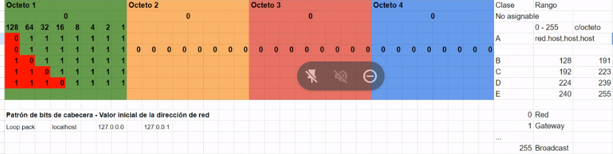

Calcular subredes
Ejemplo partiendo de la red 172.21.176.0. Se van agrupando los routers, hasta que queden como si representaran solo 1 segmento en base al router raíz. Así, en base a los hosts necesarios se determinan las máscaras necesarias, y al agruparse, cada segmento queda con una máscara que pueda contener a todos. Para calcular las direcciones, se hace un árbol que funciona como binario, se va aumentando o disminuyendo en base al bit que toque.
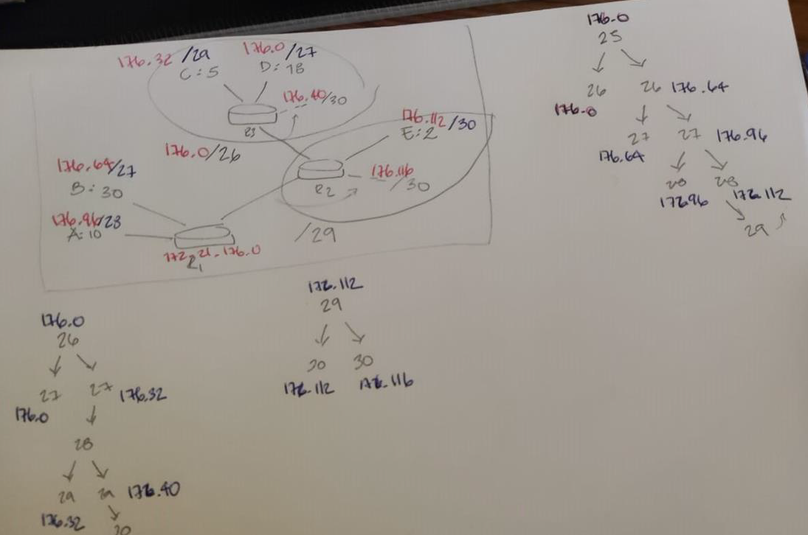

Seguridad Informática

Conceptos de seguridad
Es una disciplina de las TI, que busca garantizar la integridad (prevenir cambios no autorizados o desconocidos), disponibilidad y confidencialidad (solo debe ser accesible por personas autorizadas) de la información de una entidad en un sistema.

Tipos de seguridad

Seguridad Física (De hardware)
Consiste en la “aplicación de barreras físicas y procedimientos de control, como medidas de prevención y contramedidas ante amenazas a los recursos e información confidencial”. Se refiere a los controles y mecanismos de seguridad dentro y alrededor del centro de cómputo, así como los medios de acceso remoto al y desde el mismo; implementados para proteger el hardware y medios de almacenamiento de datos.

Seguridad Lógica (De software)
Consiste en la “aplicación de barreras y procedimientos que resguarden el acceso a los datos y sólo se permita acceder a ellos a las personas autorizadas para hacerlo”. Objetivos:
- Asegurarse que se estén utilizando los datos, archivos y programas correctos en y por el procedimiento correcto.
- Que la información transmitida sea recibida por el destinatario al cual ha sido enviada y no a otro.
- Restringir el acceso a los programas y archivos
- Que la información recibida sea la misma que ha sido transmitida.
- Que existan sistemas alternativos secundarios de transmisión entre diferentes puntos.
- Que se disponga de pasos alternativos de emergencia para la transmisión de información.

Vulnerabilidades, amenazas y riesgos
Una vulnerabilidad es una debilidad o fallo en un sistema de información, y pone en riesgo la seguridad pues permite que un atacante pueda comprometer la integridad, disponibilidad o confidencialidad de la información. Puede ocurrir por fallos en el diseño, errores en la configuración o por carencia de procedimientos. Una amenaza proviene de una acción que explote una vulnerabilidad para atentar contra la seguridad del sistema. Puede ocurrir por ataques, sucesos físicos y negligencias. Un riesgo es la probabilidad de que un incidente de seguridad ocurra y se cumpla una amenaza causando pérdidas o daños. Para tratar los riesgos se hace un proceso similar a los proyectos, se puede evitar, asumir, mitigar y delegar.

Ataques informáticos
Provienen del aprovechamiento de vulnerabilidades, pero hay algunas formas de tratarlos.

Estructura general
- Observar posibles vulnerabilidades
- Explorar a profundidad los elementos encontrados
- Obtener acceso mediante estas vulnerabilidades
- Asegurarse de que se pueda obtener acceso a los sistemas
- Cubrir las evidencias de cualquier medida de seguridad

Debilidades más explotadas
Se llama ingeniería social a las diferentes técnicas de manipulación que usan los ciberdelincuentes para obtener información confidencial de los usuarios.
Phishing o suplantación de identidad es un término informático que denomina un modelo de abuso informático y que se comete mediante el uso de un tipo de ingeniería social, caracterizado por intentar adquirir información confidencial de forma fraudulenta (generalmente correos y sitios web engañosos.
Malware es un término amplio que describe cualquier programa o código malicioso que es dañino para los sistemas. La intención del malware es sacarle dinero al usuario ilícitamente. Aunque el malware no puede dañar el hardware de los sistemas o el equipo de red, sí puede robar, cifrar o borrar sus datos, alterar o secuestrar funciones básicas del ordenador y espiar su actividad en el ordenador sin su conocimiento o permiso.
Robo de contraseñas mediante cracking (parche creado sin autorización del desarrollador del programa que modifica el comportamiento del software original), ataques por fuerza bruta (recuperar una clave probando todas las combinaciones posibles hasta encontrar aquella que permite el acceso) o de diccionarios (método sistemático que adivina una contraseña empleando palabras comunes y sus distintas variaciones).
Configuraciones predeterminadas, para aprovechar vulnerabilidades de sistemas operativos, aplicaciones y dispositivos, o en algunos casos para obtener contraseñas que vienen por defecto.
Un ataque de ransomware consiste en la inyección de un malware que bloquea un dispositivo electrónico, así como su encriptación de archivos.
La inyección SQL consiste en la infiltración de código malicioso que aprovecha errores y vulnerabilidades en una página web para atacar la información de empresas en Internet y robar datos o manipular la información.

Seguridad en aplicaciones

Autenticación
Relacionado con la identificación, pues para la protección de datos es necesario que se realice una validación del individuo, con el fin de identificar que se trata de la persona correcta y no de una personalidad suplantada.

Cifrado de datos
El cifrado de datos se encarga de encriptar los mensajes o la información que es enviada por cualquier vía de la red hasta que llega a su receptor. De esta manera se evita que, durante el proceso de transición de datos, alguien con fines maliciosos tenga acceso la información.

Lógica
Tiene que ver con la estructura u orden en el que organizan todos los datos recopilados, de modo que puede ser usado cuando se necesita.

Sandboxing
Es un entorno virtual y restringido en el que se ejecuta un software. El objetivo de una sandbox es doble: aislar un software malicioso para que corra en un entorno controlado o ser usado dentro de un software susceptible de ser atacado.

Modelación y Simulación

¿Qué es un sistema?
Conjunto de elementos que se relacionan entre sí, que persiguen un objetivo común.

Jerarquía de sistemas
- Supersistema (Contiene a otros sistemas, ej. Universo)
- Sistema
- Subsistema (Contenido en otro sistema, ej. Átomo)

¿Qué es un modelo de sistema?
Es una representación de un sistema o parte de él. Usualmente, los modelos son creados para experimentar.

¿Qué es un experimento?
Una actividad que puede aplicarse sobre un sistema o un modelo. La idea es estimular los sistemas o modelos para obtener respuestas que sean registradas para generar datos.

¿Por qué es importante experimentar?
Se optimizan recursos, facilitan procesos, ahorro de tiempo y dinero, aumenta la seguridad y apoya en la toma de decisiones en base a los resultados.

¿Qué es la simulación?
Actividad de experimentación en modelos numéricos, comúnmente se utilizan computadoras y tecnología digital. Se utiliza en diversos campos, como en transporte y tráfico, cirugías, RA, Industria, construcción, etc.

¿Por qué se hace la simulación?
Permite aprender sobre el funcionamiento de un sistema, ensayar y anticiparse, ahorra tiempo y costos, y facilita resolver problemas teóricos y prácticos.
Ventajas | Desventajas
Flexibilidad en la experimentación | Se necesita el apoyo de expertos
Ahorro de dinero | Soluciones no exactas
Expansión y comprensión del tiempo | Se necesitan muchas repeticiones
Control | No siempre es la mejor solución

Fases de un estudio de simulación
- Preparatoria: (Definir el problema, planificar el estudio y definir sistema)
- Construcción y validación del modelo: (Numérico estadístico)
- Experimentación: (Siempre se registran datos)
- Análisis de datos y presentación de los resultados
- Toma de decisiones informada

Pasos de un estudio de simulación
- Definición del problema
- Planificación del proyecto
- Definición del sistema
- Formulación conceptual del modelo
- Diseño experimental preliminar
- Preparación de los datos de entrada
- Planificación del modelo y codificación
- Verificación y validación
- Diseño experimental final, ponerlo en marcha y análisis
- Documentación y comenzar a actuar

Repaso estadístico

Medidas de tendencia central
Son herramientas utilizadas para medir estadísticas cuyo objetivo es resumir en un solo valor a un conjunto de valores, y de esta manera representar un centro en al cual se deben encontrar ubicados en conjunto los datos.
- Media: es el valor que se obtiene al dividir la suma de un conglomerado de números entre la cantidad de ellos.
- Moda: La moda es el valor que aparece más dentro de un conglomerado.
- Mediana: es un valor que se encuentra a la mitad de los otros valores, es decir, que al ordenar los número de menor a mayor, éste se encuentra justamente en medio entre los que están por arriba.

Medidas de posición no central
- Cuartiles: son medidas estadísticas de posición que tienen la propiedad de dividir la serie estadística en cuatro grupos de números iguales de términos.
- Deciles: dividen a la serie en diez partes iguales.
- Quintiles: dividen a la serie en cinco partes iguales.
- Percentiles: dividen a los términos de la serie en cien grupos iguales.

Medidas de dispersión
Tratan a través del cálculo de diferentes fórmulas, de arrojar un valor numérico que ofrezca información sobre el grado de variabilidad de una variable.
- Desviación media: La desviación media de un conjunto de datos, es la media aritmética de los valores absolutos de lo que se desvía cada valor respecto a la media aritmética.
- Desviación estándar: medida que ofrece información de la dispersión respecto a la media. Su cálculo es exactamente el mismo que la varianza, pero realizando la raíz cuadrada de su resultado.
- Varianza: La varianza es una medida de dispersión que representa la variabilidad de una serie de datos respecto a su media. Se calcula como la suma de los residuos al cuadrado divididos entre el total de observaciones.
- Rango: El rango es un valor numérico que indica la diferencia entre el valor máximo y el mínimo de una población o muestra estadística.
- Coeficiente de variación: Su cálculo se obtiene de dividir la desviación típica entre el valor absoluto de la media del conjunto y por lo general se expresa en porcentaje para su mejor comprensión.

Medidas de asimetría
Las medidas de asimetría son indicadores que permiten establecer el grado de simetría (o asimetría) que presenta una distribución de probabilidad de una variable aleatoria sin tener que hacer su representación gráfica.
- Coeficiente de asimetría: evalúa la proximidad de los datos a su media x.
- Curtosis: es una medida de forma que mide cuán escarpada o achatada está una curva o distribución. Este coeficiente indica la cantidad de datos que hay cercanos a la media.

¿En qué se diferencian los números aleatorios y los pseudoaleatorios?
Los números aleatorios se originan completamente del azar. Los números pseudoaleatorios se originan usando algoritmos y software de manera determinista, por lo que, si se conoce el algoritmo y ciertos parámetros, es posible saber cuál sigue.
Los conjuntos de números pseudoaleatorios deben de cumplir dos propiedades: uniformidad (dispersión de 0 a 1) e independencia (sin patrones).

Principios relacionados con la modelación
- El modelo debe ser lo suficientemente representativo del sistema, pero lo más sencillo posible.
- Se puede comenzar con un modelo simple que se vaya haciendo más complejo a medida que se necesite (refinamiento).
- Análisis por reducción: Las partes individuales son más fáciles de entender que el conjunto completo. Al entender el comportamiento de las partes individuales y cómo se relacionan entre sí, se podrá comprender el comportamiento del conjunto.
- Modularidad: Capacidad de describir las partes individuales del modelo de forma independiente.
- Composición: Capacidad de ensamblar las partes individuales.
- Abstracción (Interfaz + Descripción interna): Posibilidad de diseñar el modelo de manera que al ensamblar sus partes individuales, se pueda prescindir de sus detalles internos.
- Encapsulamiento: Los módulos pueden observar únicamente las variables de interfaz y no las de descripción interna.
- Jerarquía: Divide a los modelos en submodelos.
- Submodelos atómicos o primitivos: indivisibles
- Submodelos moleculares o compuestos: divisibles

Virtualización

Qué es la virtualización
Se refiere a la transformación de elementos de hardware a elementos de software. Gracias a que distribuye las funciones de una máquina física entre varios usuarios o entornos, posibilita el uso de toda la capacidad de la máquina. Pensar en esto:
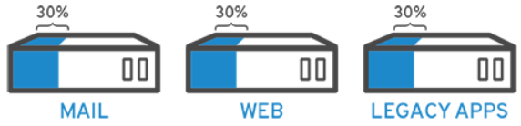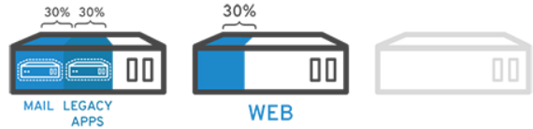

Cómo funciona la virtualización

La virtualización utiliza un software especializado, llamado hipervisor, para crear varias instancias en la nube o máquinas virtuales en un solo equipo físico.

Hipervisores
El software denominado hipervisor separa los recursos físicos de los entornos virtuales que los necesitan. Los hipervisores toman los recursos físicos y los dividen de manera tal que los entornos virtuales puedan usarlos. Hay 2 tipos:
- Tipo 1 (Nativo): Se ejecuta directamente en el hardware del host para administrar el sistema operativo invitado. Hay un acceso directo de hardware y no requiere ningún sistema operativo de servidor base. Tiene mejor rendimiento, escalabilidad y estabilidad, pero es compatible con un hardware limitado.
- Tipo 2 (Alojado): Este tipo está alojado en el sistema operativo principal. Básicamente, un software instalado en un sistema operativo y un hipervisor solicitan al sistema operativo que realice llamadas de hardware. También tiene una mejor compatibilidad con el hardware y su mayor sobrecarga afecta el rendimiento.

Máquinas virtuales
Una máquina virtual es un sistema informático virtual, es decir, un contenedor de software bien aislado que incluye un sistema operativo y una aplicación. Cada máquina virtual autónoma es completamente independiente. Sus principales características son las siguientes:
- Creación de particiones: Se pueden ejecutar varias mv y distribuir los recursos entre ellas.
- Aislamiento: Permite aislar la seguridad y los fallos que ocurren en el nivel de hardware.
- Encapsulación: Capaz de guardar el estado de las mv en archivos y permite clonarlas con facilidad.
- Independencia del hardware: Se puede migrar cualquier mv a un servidor.

Tipos de virtualización
- De datos: proporciona funciones de procesamiento que permiten reunir datos de varias fuentes, incorporar fuentes nuevas fácilmente y transformar los datos según las necesidades de los usuarios.
- De recursos: Es cuando el recurso que se abstrae es un recurso individual de un computador, como puede ser la conexión a red, el almacenamiento principal y secundario, o la entrada y salida
- De escritorios: Permite que los administradores realicen múltiples configuraciones, actualizaciones y controles de seguridad en todos los escritorios virtuales.
- De servidores: Implica dividir un servidor para que sus elementos puedan utilizarse para realizar varias tareas, permite ejecutar más funciones específicas
- De funciones de red: Se encarga de separar las funciones clave de una red (como los servicios de directorio, el uso compartido de archivos y la configuración de IP) para distribuirlas entre los entornos.

Ventajas y desventajas de la virtualización en cloud computing
Ventajas | Desventajas
- Agiliza la construcción de aplicaciones.  - Permite recortas costos en equipo y mantenimiento.  - Ahorro energético y de espacio físico.  - Incrementa la seguridad en ejecución y obtención y restauración de Backups.  - Aumento de disponibilidad.  - Mayor aprovechamiento del hardware disponible. | - Se necesita una conexión permanente a internet.  - Representa cuotas mensuales.  - Se depende de infraestructura externa.  - Puede sufrir fallos por malas configuraciones o por actualizaciones no planeadas.  - Poco acceso a paneles de administración, usuarios o entornos de pruebas de seguridad.

¿En qué se diferencia la virtualización de la computación en la nube?
La computación en la nube consiste en suministrar recursos informáticos bajo demanda a través de Internet con precio de pago por uso. En lugar de comprar, poseer y mantener un centro de datos físico, es posible acceder a los servicios tecnológicos, como la potencia de computación, el almacenamiento y las bases de datos, a medida que se necesitan a través de un proveedor de servicios en la nube.
La tecnología de virtualización hace posible la computación en la nube. Los proveedores de servicios en la nube crean y mantienen sus propios centros de datos. Crean diferentes entornos virtuales que utilizan los recursos de hardware subyacentes.

Cloud Computing
El cloud computing explica las nuevas posibilidades de forma de negocio, ofreciendo servicios a través de Internet, conocidos como e-business (negocios por Internet).
Esta presentación de servicios permite al cliente el acceso bajo demanda y a través de la red a un conjunto de recursos compartidos y configurados (redes, servidores, almacenamiento, aplicaciones y servicios) que pueden ser rápidamente asignados y liberados con una mínima gestión por parte del proveedor.

Factores que impulsan y facilitan su implementación:
- Crecimiento de capacidad de procesamiento y cálculo
- Eficiencia de los sistemas de almacenamiento
- Extensión y abaratamiento del acceso a internet

Ventajas que provee cloud computing
- Reducción en costos de infraestructura
- Economía de espacio
- Centralización de la información
- Aumento o disminución acode a las necesidades
- Trabajo remoto
- Calidad de la seguridad
En medio a tantos beneficios, la computación en la nube se transformó en la opción favorita de gran parte de las empresas y usuarios en general. No en vano, prácticamente todo lo que consumimos actualmente en Internet — redes sociales, almacenamiento de archivos, streaming de video y música — proviene de aplicaciones y servicios hospedados en la nube.

Otros conceptos

Data Center
Se trata del centro de procesamiento de datos o CPD, y hace referencia al espacio donde se encuentran los recursos de procesamiento de información de una organización. Es el lugar donde se concentran los recursos de cómputo ofrecidos en las nubes públicas, privadas o híbridas. Los CPD requieren de un gran mantenimiento y seguridad.

Migración de nube a nube
Se refiere a la transferencia de una empresa de servicios de nube a otra sin necesidad de transferir los datos a servidores internos. Esto se puede dar porque las prioridades de las empresas cambian y cada proveedor puede cumplir con requerimientos diferentes como menores costos, mejores capacidades de integración o reducción en el tiempo de implementación.

Refactoring
Es un proceso avanzado de recodificación y reestructuración de elementos clave de una aplicación que puede ser construida en la nube, lo que reduce el riesgo y optimiza la eficiencia. Este proceso permite realizar cambios de manera ágil por lo que la entrega de valor al clientes es constante.

Arquitectura serverless
Este tipo de arquitectura está estrechamente relacionada con la nube (serverless = sin servidor). En esta opción el proveedor es responsable de suministrar y gestionar los recursos de cómputo necesarios y garantizar el funcionamiento de la infraestructura mientras el desarrollador puede concentrarse en optimizar la aplicación.

Contenedores
En los proveedores cloud también podemos desplegar contenedores. La plataforma más popular es Docker. Estos contenedores nos permiten ejecutar entornos sin sistema operativo integrado para ejecutar nuestras aplicaciones de forma portable o crear arquitecturas de microservicios.

Diferencia entre máquina virtual y contenedor
Mientras que una máquina virtual es una instancia completa de un sistema operativo independiente, un contenedor es una unidad de software más liviana y eficiente que comparte el mismo kernel del sistema operativo subyacente. Los contenedores son ideales para empaquetar y desplegar aplicaciones de manera rápida y portátil, mientras que las VM son más adecuadas para ejecutar sistemas operativos completos y proporcionar un mayor nivel de aislamiento entre las instancias virtuales, como bases de datos o servidores web.

Niveles de virtualización
- A nivel de aplicación: Se virtualiza aplicación específica, como un servidor web, una base de datos o un servicio de backend, para ejecutarse en un entorno aislado del SO. (Docker containers)
- A nivel de sistema operativo: Se crea una capa de virtualización para ejecutar varias instancias de SOs en un solo host físico. Cada instancia de SO se denomina "contenedor" y comparte el mismo núcleo del SO host. Los contenedores son rápidos de crear, iniciar y detener. (Docker)
- A nivel de hardware: En este nivel, se utiliza un software llamado "hipervisor" para crear y administrar máquinas virtuales completas. Cada máquina virtual tiene su propio sistema operativo y recursos virtuales, como CPU, memoria, almacenamiento y redes. (VMWare, VirtualBox Desktop)
- A nivel de centro de datos

Modelos de computación en la nube

Nube pública
Son recursos computacionales, como servidores y almacenamiento, provistos por un tercero y disponibles a cualquier persona o empresa que desee contratarlos. En este modelo, el cliente se responsabiliza por lo que será enviado a la nube, sea una copia de seguridad, una aplicación o algunos archivos, mientras el proveedor de la nube se preocupa por la manutención, la seguridad y la gestión de todos los recursos. Por ofrecer soluciones unificadas, este modelo acaba siendo más económico. Por lo tanto, la nube pública es indicada para los negocios que quieren ahorrar en la inversión.
Ejemplos: Amazon Web Services (AWS), Microsoft Azure y Google Cloud Platform.
Ventajas | Desventajas
- El proveedor se hace cargo del mantenimiento  - Ofrece fiabilidad, que minimiza la posibilidad de interrupción del servicio  - Debido a múltiples infraestructuras disponibles, hay menos riesgo de perder información | - Catalogo fijo no personalizable  - Se necesita especial cuidado con la seguridad y la información que se almacenará  - La experiencia del usuario dependerá de la velocidad de acceso a internet

Nubes privadas
En este modelo, la empresa mantiene la infraestructura de la nube en su dominio interno y ofrece acceso restringido a usuarios seleccionados, como funcionarios y socios. La nube privada ofrece a la empresa la posibilidad de personalizar las funciones y el soporte a sus necesidades. Como la nube está diseñada exclusivamente para ella, todos los procesos se dirigen a la realidad del negocio.
En general, la nube privada es usada por organizaciones que deben seguir ciertas regulaciones y normas específicas sobre seguridad y privacidad de datos y de información, como es el caso de algunas instituciones financieras y gubernamentales.
Ejemplos: VMware vSphere, OpenStack
Ventajas | Desventajas
- Puede garantizar niveles extra de seguridad  - Debido a que la infraestructura es dedicada, hay mejor rendimiento  - Se tiene un mayor control sobre los datos | - El costo y complejidad para implementarlo es mayor  - La escalabilidad puede llegar a ser muy complicada  - Debido a su enfoque en la seguridad, se dificulta el acceso remoto

Nube hibrida
Por último, cuando hablamos de la nube híbrida, nos referimos a la unión de las dos anteriores, es decir, la combinación que permite que compartan datos y aplicaciones entre ellas. Siendo así, acorde con la necesidad y la estrategia del negocio, algunos recursos se utilizan privadamente, otros se utilizan públicamente o se enlazan mediante tecnologías.
Ejemplo: Amazon Web Services (AWS) Outposts, Microsoft Azure Stack
Ventajas | Desventajas
- Puede garantizar niveles extra de seguridad  - Debido a que la infraestructura es dedicada, hay mejor rendimiento  - Se tiene un mayor control sobre los datos | - El costo y complejidad para implementarlo es mayor  - La escalabilidad puede llegar a ser muy complicada  - Debido a su enfoque en la seguridad, se dificulta el acceso remoto

Nube comunitaria
En la nube comunitaria, los recursos de la nube se comparten entre varias organizaciones que tienen intereses y requisitos comunes. Puede ser gestionada por las organizaciones participantes o por un tercero. Este modelo es común en industrias o sectores específicos, como la salud o la educación, donde las organizaciones tienen necesidades similares y pueden beneficiarse de compartir infraestructura y aplicaciones en la nube.
Ejemplos: GovCloud de Amazon Web Services (AWS), Microsoft Azure Government, Github
Ventajas | Desventajas
- Puede garantizar niveles extra de seguridad  - Debido a que la infraestructura es dedicada, hay mejor rendimiento  - Se tiene un mayor control sobre los datos | - El costo y complejidad para implementarlo es mayor  - La escalabilidad puede llegar a ser muy complicada  - Debido a su enfoque en la seguridad, se dificulta el acceso remoto

Modelos de servicios en la nube
En el contexto de la computación en la nube, existen tres modelos principales de servicios en la nube, también conocidos como modelos de entrega de servicios en la nube. Estos modelos definen el tipo de servicios que se ofrecen a través de la nube. Los modelos de nubes son los siguientes:

Software as a Service (SaaS)
En este modelo, los proveedores de servicios en la nube ofrecen aplicaciones de software completas a través de Internet. Los usuarios acceden y utilizan estas aplicaciones directamente a través de un navegador web o una interfaz de usuario específica, sin la necesidad de instalar o administrar la infraestructura subyacente. Algunos ejemplos populares de SaaS incluyen aplicaciones como Salesforce, Microsoft Office 365, Google Workspace (anteriormente G Suite) y Dropbox.

Platform as a Service (PaaS)
En el modelo PaaS, los proveedores de servicios en la nube ofrecen una plataforma completa de desarrollo y ejecución de aplicaciones. Los desarrolladores pueden crear, implementar y administrar sus aplicaciones utilizando las herramientas y entornos proporcionados por el proveedor de la nube. Esto incluye componentes como servidores, sistemas operativos, bases de datos y herramientas de desarrollo. Algunos ejemplos de PaaS son Microsoft Azure App Service, Google App Engine y Heroku.

Infrastructure as a Service (IaaS)
En el modelo IaaS, los proveedores de servicios en la nube ofrecen una infraestructura de TI virtualizada, que incluye recursos como máquinas virtuales, almacenamiento, redes y balanceadores de carga. Los usuarios tienen control total sobre la configuración y administración de estos recursos, lo que les permite implementar y ejecutar sus propias aplicaciones y sistemas operativos en la nube. Algunos ejemplos de IaaS incluyen Amazon Web Services (AWS) EC2, Microsoft Azure Virtual Machines y Google Compute Engine.

¿Cuándo elegir cada modelo?
Elige SaaS cuando necesites acceder a aplicaciones completas y listas para usar a través de Internet sin preocuparte por la infraestructura subyacente. SaaS es ideal si buscas una solución rápida, fácil y sin complicaciones para satisfacer necesidades comerciales comunes, como correo electrónico, gestión de relaciones con clientes (CRM) o colaboración en línea.
Elige PaaS cuando desees desarrollar, implementar y administrar aplicaciones sin preocuparte por la infraestructura subyacente. PaaS es adecuado si eres un desarrollador o una organización que desea centrarse en el desarrollo de aplicaciones sin tener que lidiar con la configuración y administración de la infraestructura.
Elige IaaS cuando necesites un alto nivel de control y personalización sobre la infraestructura subyacente. IaaS es útil si eres una organización que desea construir y administrar tu propia infraestructura virtualizada en la nube, controlando aspectos como sistemas operativos, aplicaciones y configuraciones de red.

